ΔΙΕΘΝΕΣ ΠΑΝΕΠΙΣΤΗΜΙΟ ΤΗΣ ΕΛΛΑΔΟΣ
ΣΧΟΛΗ ΕΠΙΣΤΗΜΩΝ ΥΓΕΙΑΣ
ΤΜΗΜΑ ΦΥΣΙΚΟΘΕΡΑΠΕΙΑΣ
ΠΤΥΧΙΑΚΗ ΕΡΓΑΣΙΑ:
« ΑΠΟΚΑΤΑΣΤΑΣΗ ΜΕΤΑ ΑΠΟ ΧΕΙΡΟΥΡΓΕΙΟ ΣΠΟΝΔΥΛΟΔΕΣΙΑΣ ΣΤΗΝ ΟΣΦΥЇΚΗ ΜΟΙΡΑ»

Φοιτήτρια: Βασίλ Έντζλλα

Επιβλέπων Kαθηγητής: Καλλίστρατος Ηλίας
ΘΕΣΣΑΛΟΝΙΚΗ 2019
ΠΤΥΧΙΑΚΗ ΕΡΓΑΣΙΑ
Θέμα: «Αποκατάσταση μετά από χειρουργείο σπονδυλοδεσίας
στην οσφυϊκή μοίρα»
Φοιτήτρια :
Έντζλλα Βασίλ
Α.Μ.: 457415
ΕΠΙΒΛΕΠΩΝ ΚΑΘΗΓΗΤΗΣ:
Ηλίας Καλλίστρατος, Καθηγητής
ΤΡΙΜΕΛΗΣ ΕΞΕΤΑΣΤΙΚΗ ΕΠΙΤΡΟΠΗ:
- Καλλίστρατος Ηλίας, Καθηγητής

ΠΕΡΙΕΧΟΜΕΝΑ
ΠΕΡΙΛΗΨΗ................................................................................................3
SUMMARY(περίληψη στα αγγλικά) ..............................................................4
ΠΡΟΛΟΓΟΣ..............................................................................................5
ΚΕΦΑΛΑΙΟ 1^{Ο}
Η Ανατομία της Σπονδυλικής Στήλης
  - Ανατομικά στοιχεία σπονδύλων.....................................................................7
  - Μεσοσπονδύλιοι δίσκοι...............................................................................10
  - Αρθρώσεις της σπονδυλικής στήλης..............................................................11
  - Σύνδεσμοι οσφυїκής μοίρας..........................................................................13
  - Νωτιαίος μυελός........................................................................................14
  - Νωτιαία νεύρα...........................................................................................15
  - Οσφυїκό πλέγμα........................................................................................16
  - Μύες της οσφυїκής μοίρας...........................................................................17
  - Θωρακοοσφυїκή περιτονία..........................................................................22
ΚΕΦΑΛΑΙΟ 2^{Ο}
Σπονδυλοδεσία
2.1 Στοιχεία χειρουργικής επέμβασης................................................................24
2.2 Είδη σπονδυλοδεσίας.................................................................................25
2.3 Τεχνικές σπονδυλοδεσίας.............................................................................26
2.4 Ενδείξεις οσφυїκής σπονδυλοδεσίας.............................................................28
2.5 Επιπλοκές σπονδυλοδεσίας.........................................................................28

ΚΕΦΑΛΑΙΟ 3^{Ο}
Βιβλιογραφική ανασκόπηση
Σκοπός της έρευνας........................................................................................30
Διαδικασία επιλογής.......................................................................................32
Αποτελέσματα................................................................................................32
Συζήτηση-συμπεράσματα...................................................................................45
ΚΕΦΑΛΑΙΟ 4^{Ο}
Αποκατάσταση μετά απο χειρουργείο σπονδυλοδεσίας
4.1 Προεγειρητική φυσικοθεραπεία...................................................................46
4.2 Μετεγχειρητική φυσικοθεραπεία.................................................................56

ΒΙΒΛΙΟΓΡΑΦΙΑ.....................................................................................66

ΠΕΡΙΛΗΨΗ
Η παρούσα πτυχιακή εργασία ασχολείται με την αποκατάσταση μετά απο χειρουργείο σπονδυλοδεσίας στην οσφυϊκή μοίρα.
Ειδικότερα, στο πρώτο κεφάλαιο γίνεται εκτενής αναφορά στην ανατομία της σπονδυλικής στήλης και των επιμέρους στοιχείων, με περισσοτερη έμφαση στην οσφυϊκή μοίρα.
Στο δεύτερο κεφάλαιο περιγράφεται λεπτομερώς η διαδικασία της σπονδυλοδεσίας με αναφορά στον ορισμό, στα είδη.τις τεχνικές καθώς και τις ενδείξεις και επιπλοκές.
Το τρίτο κεφάλαιο περιλαμβάνει την βιβλιογραφική ανασκόπηση,όπου περιγράφεται ο σκοπός της έρευνας και ο τρόπος επιλογής των επιστημονικών άρθρων που χρησιμοποιήθηκαν. Επίσης, παρουσιάζονται τα αποτελέσματα που προέκυψαν απο 13 έρευνες με τη μορφή λεπτομερών πινάκων.
Τέλος, το τέταρο κεφάλαιο ειδικεύεται στην αποκατάσταση μετά απο το χειρουργείο σπονδυλοδεσίας και χωρίζεται σε δύο υποενότητες, την προεγχειρητική και την μετεγχειρητική φυσικοθεραπεία.
Η πτυχιακή εργασία κλείνει με την αναφορά στην βιβλιογραφία που χρησιμοποιήθηκε.
Λέξεις κλειδιά: αποκατάσταση,σπονδυλοδεσία,οσφυϊκή μοίρα,χειρουργείο, έρευνα.

SUMMARY
This undergraduate thesis deals with the rehabilitation after the lumbarspinal fusion surgery.
In particular, the first chapter makes extensive reference to the anatomy of the spine and sub-elements, with more emphasis on lumbar spine.
The second chapter describes in detail the process of spinal fusion with reference to the definition, types, techniques, indications and complications.
The third chapter contains the bibliographic review, which describes the purpose of the research and the selection process of the scientific articles.There are also presented the results of 13 surveys in the form of detailed tables.
Finally, the fourth chapter specializes in rehabilitation after spinal surgery and is divided into two subgroups, preoperative and postoperative physiotherapy.
The thesis concludes with a reference to the bibliography used.
Keywords: rehabilitation, lumbar fusion, surgery, bibliography, survey.

ΠΡΟΛΟΓΟΣ
Η σπονυλοδεσία είναι κάθε χειρουργική μέθοδος που έχει σαν σκοπό την σταθεροποίηση ενός τμήματος της σπονδυλικής στήλης με τη βοήθεια μεταλλικών υλικών και οστικού μοσχεύματος.
Έχει βρεί εφαρμογή σε όλες σχεδόν τις παθήσεις των μοιρών της σπονδυλικής στήλης, απο την αυχενική έως την οσφυοϊερή. Συγκεκριμένα, η σπονδυλοδεσία στην οσφυϊκή μοίρα είναι μια απο τις συχνά διεξαγόμενες χειρουργικές διαδικασίες. Ενδείκνεται κυρίως όταν υπάρχει αστάθεια στην σπονδυλική στήλη όπως π.χ σε σπονδυλολίσθηση. Ορισμένες φορές, είναι η μόνη ενδεδειγμένη και πλέον αποτελεσματική μέθοδος.
Σύμφωνα με μια έκθεση του Οργανισμού για την Έρευνα και την Ποιότητα στον τομέα της Υγείας (AHRQ), πραγματοποιήθηκαν περίπου 488.000 σπονδυλοδεσίες κατά το έτος 2011 στις ΗΠΑ (ποσοστό 15,7 νοσηλειών ανά 10.000 κατοίκους), που αντιστοιχούσαν στο 3,1% όλων των χειρουργείων. Σε σχέση με τα δεδομένα του 2001 παρουσιάστηκε μια σημαντική αύξηση κατά 70%.Η οσφυϊκή σπονδυλοδεσία είναι ο πιο κοινός τύπος που εκτελείται με περίπου 210.000 χειρουργεία ετησίως ενώ, ακολουθούν η αυχενική με 157.000και η θωρακική με 24.000.
Η άυξηση στον αριθμό των επεμβάσεων σε συνδυασμό με την εξέλιξη της τεχνολογίας οδήγησαν στην ενασχόληση με το συγκεκριμένο θέμα, καθώς ο ρόλος του φυσικοθεραπευτή είναι καθοριστικός τόσο στην προεγχειρητική προετοιμασία όσο και στην μετεγχειρητική αποκατάσταση. Προεγχειρητικά, ο φυσικοθεραπευτής ασχολείται με την προετοιμασία του ασθενούς, ελέγχοντας διάφορους παραμέτρους που είναι απαραίτητοι πρίν απο την διεξαγωγή της επέμβασης. Ενώ, μετεγχειρητικά εκτελεί τον σημαντικότερο ρόλο καθώς βοηθάει τον ασθενή να ανακάμψει εκτελώντας διάφορες τεχνικές, προγράμματα και ο,τι άλλο είναι απαραίτητο μέχρι την τελική αποκατάστασή του.
Στόχος της παρούσας πτυχιακής εργασίας είναι η ανάδειξη του ρόλου του φυσικοθεραπευτή στην αποκατάσταση των ασθενών μετά απο εγχείρηση σπονδυλοδεσίας, το οποίο περιγράφεται εκτενώς στο 4^{ο} κεφάλαιο.Επίσης δεν θα μπορούσαν να παραλειφθούν, η περιγραφη της ανατομίας της σπονδυλικής στήλης και η διαδικασία της σπονδυλοδεσίας. Επιπλεόν περιλαμβάνονται δεκατρείς έρευνες οι οποίες με την κατάλληλη επεξεργασία βοήθησαν για το τελικό αποτέλεσμα.

ΚΕΦΑΛΑΙΟ 1^{Ο}
Η ΑΝΑΤΟΜΙΑ ΤΗΣ ΣΠΟΝΔΥΛΙΚΗΣ ΣΤΗΛΗΣ
Η σπονδυλική στήλη (ΣΣ), βρίσκεται στη ραχιαία επιφάνεια του κορμού και αποτελεί την βάση στήριξης του κορμού . Ξεκινάει από την βάση του κρανίου με το οποίο ενώνεται και τελειώνει στον κόκκυγα. Απαρτίζεται από 33-34 βραχέα κυλινδρικά οστά, τους σπονδύλους. Χρησιμεύει για την στήριξη της κεφαλής, του κορμού και των άνω άκρων. Επίσης, χρησιμεύει για την μεταβίβαση του βάρους στα κάτω άκρα μέσω της πυέλου και προφυλάσσει και περικλείει τον νωτιαίο μυελό.(Χαντζημπούγιας 2000)
Η σπονδυλική στήλη φυσιολογικά στο οβελιαίο επίπεδο σχηματίζει τέσσερα κυρτώματα:
- το αυχενικό (κυρτό μπροστά)
- το θωρακικό (κυρτό πίσω)
- το οσφυϊκό (κυρτό μπροστά) και
- το ιερό κύρτωμα ( κυρτό πίσω).

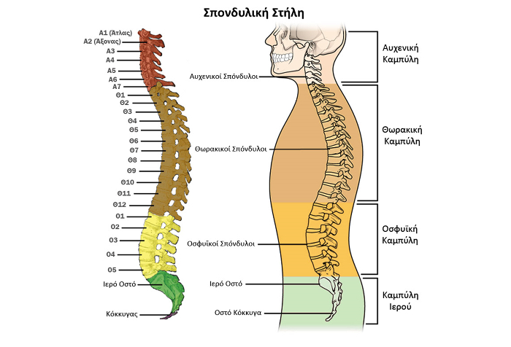
Εικόνα 1. Η ανατομία της σπονδυλικής στήλης (gethealthier.gr)

Ενώ στο μετωπιαίο επίπεδο σχηματίζει 3 πλάγια κυρτώματα:
- το αυχενικό (κυρτό αριστερά)
- το θωρακικό( κυρτό δεξιά) και
- το οσφυϊκό (κυρτό αριστερά)(Χατζημπούγιας 2000)
Αποτελείται απο 7 αυχενικούς, 12 θωρακικούς, 5 οσφυϊκούς, 5 ιερούς και 4-5 κοκκυγικούς σπονδύλους. Όλοι οι σπόνδυλοι εκτός από τους ιερούς και τους κοκκυγικούς ονομάζονται γνήσιοι, γιατί παραμένουν αυτοτελείς ενώ, οι ιεροί και οι κοκκυγικοί συνοστεώνονται σχηματίζοντας το ιερό οστό και τον κόκκυγα αντίστοιχα και ονομάζονται νόθοι σπόνδυλοι.
(Καραπάντζος 2015)
1.1 Ανατομικά στοιχεία σπονδύλων
1.1α. Κοινά ανατομικά σημεία γνήσιων σπονδύλων
Το σπονδυλικό σώμα. Είναι το ογκοδέστερο τμήμα του σπονδύλου, έχει σχήμα κυλινδρικό και αποτελεί το πρόσθιο μέρος κάθε σπονδύλου. Έχει μια άνω και μια κάτω υποκοίλη επιφάνεια, που χρησιμεύουν για την πρόσφυση και σταθεροποίηση των μεσοσπονδύλιων δίσκων και μια περιφέρεια που μοιάζει με αύλακα. (Καραπάντζος 2015)

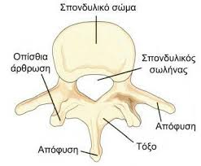
Εικόνα 2. Περιγραφη σπονδύλου, όπου φαίνονται τα επιμέρους στοιχεία.(respiratory.library.teimes.gr)

Το σπονδυλικό τόξο. Αποτελείται από δύο αυχένες και δύο πέταλα. Οι αυχένες είναι δύο στενότερα, οστέινα τμήματα, που συνδέουν το σπονδυλικό τόξο με το σπονδυλικό σώμα.
Τα πέταλα είναι δύο πλατιά, οστέινα τμήματα, που ξεκινούν από κάθε αυχένα και ενώνονται προς τα πίσω, σχηματίζοντας την κορυφή του σπονδυλικού τόξου.Το άνω και το κάτω χείλος του αυχένα ονομάζεται αντίστοιχα άνω και κάτω σπονδυλική εντομή.
Η άνω σπονδυλική εντομή με την κάτω σπονδυλική εντομή του υπερκείμενου σπονδύλου σχηματίζει το μεσοσπονδύλιο τρήμα,από όπου περνάει το σύστοιχο νωτιαίο νεύρο και τα αντίστοιχα αγγεία. (Χατζημπουγιας 2000)
Τα σπονδυλικά τρήματα. Όλα τα σπονδυλικά τρήματα στην σειρά σχηματίζουν τον σπονδυλικό σωλήνα.Μέσα στον σπονδυλικό σωλήνα που περιέχειεγκεφαλονωτιαίο υγρό, πλέει ο νωτιαίος μυελός. Τα σπονδυλικά τρήματα βρίσκονται μεταξύ του σπονδυλικού σώματος και του σπονδυλικού τόξου.(Καραπάντζος 2015)
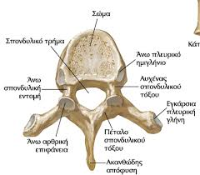 | 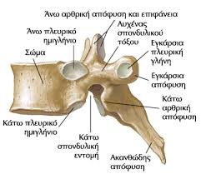
Εικόνα 3. Λεπτομερής περιγραφή των επιμέρους στοιχείων των σπονδύλων (eclass.uoa.gr)
Τις σπονδυλικές αποφύσεις. Διακρίνονται σε 3 μυϊκές και 4 αρθρικές για κάθε σπόνδυλο. Οι μυϊκές αποφύσεις είναιη ακανθώδης απόφυση η οποία εκφύεται από την μεσότητα του σπονδυλικού τόξου και φέρεται προς τα πίσω και 2 εγκάρσιες αποφύσεις, κάθε μια από τις οποίες έρχεται από τα πλάγια του τόξου κοντά στον αυχένα. Ενώ, οι αρθρικές αποφύσεις είναι 2 άνω (ανάντεις) και 2 κάτω (κατάντεις) και εκφύονται στα όρια μεταξύ αυχένα και πετάλου πίσω από τις σπονδυλικές εντομές. (Χατζημούγιας 2000).
Οι ανάντεις αρθρικές αποφύσεις ενός σπονδύλου διαρθρώνονται με τις κατάντεις αρθρικές αποφύσεις του υποκείμενου σπονδύλου.(Καραπάντζος 2015)
1.1 β. Ανατομικά στοιχεία οσφυϊκών σπονδύλων
Οι οσφυϊκοί σπόνδυλοι είναι γνήσιοι σπόνδυλοι οπότε ισχύουν όλα τα παραπάνω που αναφέρθηκαν για τα κοινά κατασκευαστικά στοιχεία των γνήσιων σπονδύλων.Όλοι οι γνήσιοι σπόνδυλοι όμως, δεν είναι ίδιοι διότι βρίσκονται σε διαφορετικές θέση και επιτελούν διαφορετικές λειτουργείες.
Οι οσφυϊκοί σπόνδυλοι είναι 5 και έχουν ογκοδέστερα σπονδυλικά σώματα από όλους τους άλλους γνήσιους σπονδύλους. Οι ακανθώδεις αποφύσεις είναι επίπεδες, έχουν τετράπλευρο σχήμα και δεν αλληλοεπικαλύπνονται. Αυτός είναι και ο λόγος που όταν απαιτείται δείγμα εγκεφαλονωτιαίου υγρού ή αμνιακού υγρού η λήψη πραγματοποιείται μεταξύ Ο4 και Ο5 το λεγόμενο “ακρωτήρι των μαιευτήρων”.(Κραπάντζος 2015)
Οι εγκάρσιες αποφύσεις καλούνται και πλευροειδείς αποφύσεις οι οποίες εμφανίζουν το επικουρικό φύμα και κοντά σε αυτό εμφανίζεται το θυλοειδές φύμα.(Χατζημούγιας 2000)
Τα μεσοσπονδύλια τρήματα στους οσφυϊκούς σπονδύλους είναι σχετικά μεγάλα ένω τα σπονδυλικά τρήματα σχετικά μικρά. Μεταξύ των πέντε σπονδύλων πιο ευδιάκριτος είναι ο πέμπτος οσφυϊκός σπόνδυλος επειδή το σώμα του ελαττώνεται σε ύψος από μπροστά προς τα πίσω.(Platzeretal 2005)
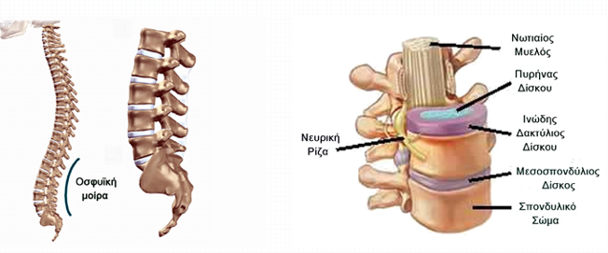
Εικόνα3 Α.Εικονική αναπαράσταση της οσφυϊκής μοίρας. Β. Λεπτομερής περιγραφή των επιμέρους στοιχείων ενός οσφυϊκού σπονδύλου.(med.gr)

1.2 Μεσοσπονδύλιοι δίσκοι
Οι μεσοσπονδύλιοι δίσκοι βρίσκονται μεταξύ των σωμάτων των σπονδύλων. Έχουν σχήμα κωνικό και δρούν ως απορροφητήρες δονήσεων. Κάθε δίσκος αποτελείται από:
- έναν εξωτερικό ινώδη δακτύλιο και
- μια μαλακή ζελατινώδη σφαίρα, τον πυκτοειδή πυρήνα. (Platzer et al 2005)
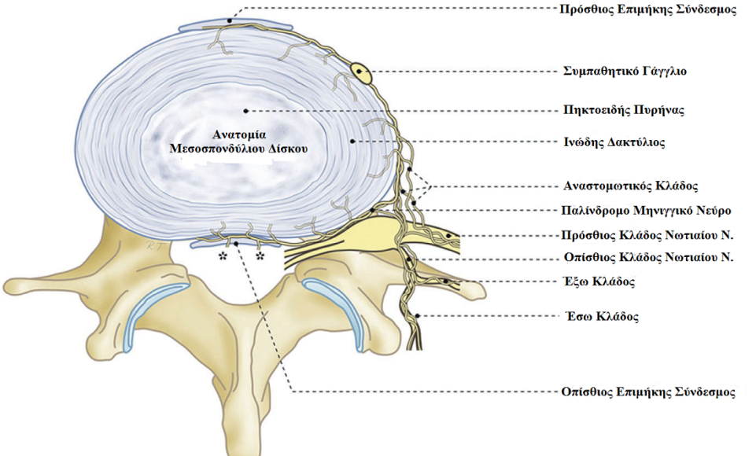
Εικόνα 4 Ανατομία μεσοσπονδύλιου δίσκου( e-algos)

Ο πυρήνας αυτός κατανέμει τα φορτία και όταν ασκούνται συμπιεστικές δυνάμεις αρχικά παραμορφώνεται αλλάστην συνέχεια αποκτά το αρχικό του σχήμα. Το πάχος των δίσκων αλλάζει και συγκεκριμένα αυξάνεται από πάνω (κρανιακά) προς τα κάτω (ουραία). Στην αυχενική και την οσφυϊκή μοίρα ο δίσκος είναι ψηλότερος μπροστά και χαμηλότερος πίσω ενώ, στην θωρακική μοίρα συμβαίνει το αντίθετο. Οι μεσοσπονδύλιοι δίσκοι συγκρατούνται από τους υποκείμενους συνδέσμους και μαζί με αυτούς σχηματίζουν μια λειτουργική οντότητα, την μεσοσπονδύλια σύμφυση.(Platzeretal 2005).
Με την πάροδο του χρόνου και την φυσιολογική γήρανση ο δίσκος προοδευτικά αφυδατώνεται.Ο πυκτοειδής πυρήνας μετατρέπεται απο ζελατινώδης σφαίρα σε καφεοειδή αφυδατωμένη κατασκευή και ο ινώδης δακτύλιος χάνει την τάση του και αναπτύσσει σχισμές παράλληλα με τις επιφυσιακές πλάκες.Μικρές ποσότητες πυρηνικού υλικού συχνά ξεχειλίζουν από τον ινώδη δακτύλιο με ραχιαία και πλάγια κατεύθυνση, διατρυπούν τις επιφυσιακές πλάκες και σχηματίζουν τις κήλες (οζίδιο του Schmorl)(Solomonetal 2007).

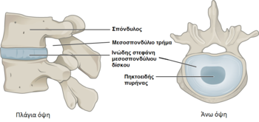
Εικόνα 5. Αναπαράσταση της πλάγιας και της άνω όψης ενός σπονδύλου.(el.wikipedia.org)

1.3 Αρθρώσεις της σπονδυλικής στήλης.
Στην Σπονδυλική Στήλη διακρίνουμε:
- Αμφιαρθρώσεις, μεταξύ των σπονδυλικών σωμάτων
- Διαρθρώσεις, μεταξύ των αρθρικών αποφύσεων
- Συνδεσμώσεις μεταξύ των πετάλων, των ακανθοδών αποφύσεων και των εγκάρσιων αποφύσεων.
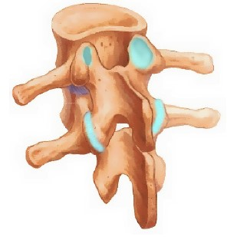
Εικόνα 6 Αρθρώσεις της σπονδυλικής στήλης(neurocenter.gr)
Επίσης η ΣΣ συντάσσεται με το κρανίο προς τα πάνω(κρανιοσπονδυλικές αρθρώσεις) ,με τις πλευρές από μπροστά (σπονδυλοπλευρικές διαρθρώσεις) και με τα ανώνυμα οστά προς τα κάτω (ιερολαγόνιες αρθρώσεις).(Χατζημπούγιας 2000)
α. Αρθρώσεις ανάμεσα στα σπονδυλικά σώματα(Αμφιάρθρωση)
Συντασσόμενες αρθρικές επιφάνειες είναι η κάτω επιφάνεια του σώματος ενός υπερκείμενου σπονδύλου με την άνω επιφάνεια του σώματος ενός υποκείμενου σπονδύλου με την παρεμβολή μεταξύ αυτών ενός μεσοσπονδύλιου δίσκου.
β. Αρθρώσεις ανάμεσα στις αρθρικές αποφύσεις (Διάρθρωση)
Συντασσόμενες αρθρικές επιφάνειες είναι η ανάντεις και κατάντεις αποφύσεις 2 γειτονικών σπονδύλων ενώ υποστηρίζονται απλώς από τον αρθρικό τους θύλακο.
γ.Αρθρώσεις ανάμεσα στα σπονδυλικά τόξα (Συνδέσμωση)
Σχηματίζονται από τους μεσοτόξιους- ωχρούς συνδέσμους οι οποίοι βρίσκονται ανάμεσα στα πέταλα των σπονδύλων και συνδέουν γειτονικά σπονδυλικά τόξα.
δ.Αρθρώσεις ανάμεσα στις εγκάρσιες αποφύσεις (Συνδέσμωση)
Ενισχύονται από τους μεσεγκάρσιους συνδέσμους, οι οποίοι ενώνουν τις γειτονικές εγκάρσιες αποφύσεις των σπονδύλων.
ε. Αρθρώσεις ανάμεσα στις ακανθώδεις αποφύσεις (Συνδέσμωση)
Η σύνταξη των ακανθοδών αποφύσεων πραγματοποιείται με την βοήθεια μικρών- βραχέων συνδέσμων στους οποίους ανήκουν οι μεσακάνθιοι σύνδεσμοι, ο επακάνθιος σύνδεσμος και ο αυχενικός σύνδεσμος.(Καραπάντζος 2015)

Στην οσφυϊκή μοίρα εκτός από τις παραπάνω αρθρώσεις που πραγματοποιούνται ανάμεσα στους σπονδύλους λαμβάνει χώρα και μια αλλη άρθρωση η λεγόμενη“Οσφυοϊερή διάρθρωση”.
Οι συντασσόμενες επιφάνειες της διάρθρωσης αυτής όπως αποκαλύπτει και το όνομά της είναι ο πέμπτος και τελευταίος σπόνδυλος της οσφυϊκής μοίρας μαζί με το ιερό οστό.
(Platzeretal 2005)

1.4 Σύνδεσμοι οσφυϊκής μοίρας
- Ο πρόσθιος επιμήκης σύνδεσμος.
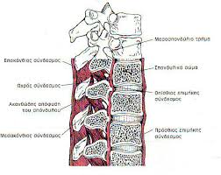
Εικόνα 7 Οι σύνδεσμοι της οσφυϊκής μοίρας(pe.uth.gr)
Πορέυεται μπροστά από τα σπονδυλικά σώματα. Εκφύεται από τον άτλαντα και εκτείνεται προς τα κάτω μέχρι το ιερό οστό. Είναι στενά συνδεδεμένος με τα σπονδυλικά σώματα και όχι με
τους μεσοσπονδύλιους δίσκους και αυξάνει την σταθερότητα της ΣΣ κυρίως κατά την υπέρμετρη έκταση.(Platzeretal 2005)
- Ο οπίσθιος επιμήκης σύνδεσμος.
Πορεύεται πίσω από τα σπονδυλικά σώματα.Εκφύεται από το ινιακό οστόκαι χωρίζεται σε ένα επιπολής και ένα βαθύτερο πέταλο. Το επιπολής πέταλο εκτείνεται μέχρι τον μεσοσπονδύλιο δίσκο μεταξύ Ο3 και Ο4 ενώ το εν τω βάθυ πέταλο εκτείνεται μέχρι κάτω, μέσα στον ιερό σωλήνα. Το βαθύτερο πέταλοείναι πολύ λεπτό στην αυχενική μοίρα ενώ στην θωρακική και οσφυϊκή μοίρα σχηματίζει μια ρομβοειδή επέκταση στους μεσοσπονδύλιους δίσκους και στα ανω χείλη των σπονδυλικών σωμάτων.Σε αυτές τις περιοχές σχηματίζεται μια πολύ στερεά πρόσφυση στους μεσοσπονδύλιους δίσκους.(Platzeretal 2005)
- Οι ωχροί σύνδεσμοι.
Εκτείνονται μεταξύ των σπονδυλικών τόξων και περιβάλλουν την έσω και ραχιαία πλευρά των μεσοσπονδύλιων τρημάτων. Έχουν χαρακτηριστικό κίτρινο χρώμα λόγω των ελαστικών ινών και είναι σύνδεσμοι που βρίσκονται συνεχώς σε τάση ακόμα και σε κατάσταση ηρεμίας. Κατά την κάμψη της ΣΣ τείνουν ακόμα παραπάνω και βοηθούν πολύ κατά την επάνοδο της ΣΣ στην όρθια στάση.(Platzeretal 2005)
- Οι μεσεγκάρσιοι σύνδεσμοι.
Είναι βραχείς σύνδεσμοι, βρίσκονται μεταξύ των εγκάρσιων αποφύσεων των σπονδύλων και περιορίζουν την πλάγια κάμψη.

- Οι μεσακάνθιοι σύνδεσμοι.
Είναι επίσης βραχείς, γεμίζουν τα διαστήματα μεταξύ των ακανθωδών αποφύσεων των σπονδύλων και περιορίζουν την κάμψη.
- Οι υπερακάνθιοι-επακάνθιοι σύνδεσμοι.
Εκτείνονται από την ακανθώδη απόφυση του έβδομου αυχενικού σπονδύλου και καταλήγουν στο ιερό οστό. Οι σύνδεσμοι αυτοί περιορίζουν την κάμψη.(Platzeretal 2005)

1.5 Νωτιαίος μυελός
Ο νωτιαίος µυελός παριστάνει την προς τα κάτω συνέχεια του εγκεφάλου και μαζί με αυτόν αποτελούν το Κεντρικό Νευρικό Σύστημα.Ενώτα νεύρα και τα εγκεφαλονωτιαία γάγγλια αποτελούν το Περιφερικό Νευρικό Σύστημα .
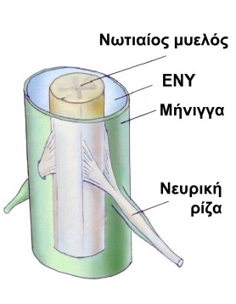
Εικόνα 8.Εικονική αναπαράσταση του νωτιαίου μυελού και των επιμέρους στοιχείων.(spinehealth.gr)
Ο νωτιαίος μυελός βρίσκεται μέσα στο σπονδυλικό σωλήνα, περιβαλλόμενος από εγκεφαλονωτιαίο υγρό και η σύστασή του είναι συµπαγέστερη από αυτήν του εγκεφάλου.Το μήκος του ανέρχεται στα 45εκατοστά και το βάρος του περίπου στα 30γραμμάρια.(Χατζημούγιας 2000)
Έχει δύο ατρακτοειδούς σχήματος διογκώσεις:
- την αυχενικη διόγκωση, στην αυχενική μοίρα και
- την οσφυϊκή διόγκωση, στην οσφυϊκή μοίρα.
Εκτείνεται από το ανώτερο τμήμα της αυχενικής μοίρας της σπονδυλικής στήληςκαι το κατώτερο άκρο του αντιστοιχεί στον 1ο και 2ο οσφυϊκό σπόνδυλο.Το άκρο αυτό λεπταίνει βαθμιαία, σχηματίζει τον μυελικό κώνο και απολήγει στο τελικό νημάτιο.(Platzeretal2005)
Περιβάλλεται από 3 μεμβράνες συνδετικού ιστόυ, τις λεγόμενες μήνιγγες.Η σκληρή μήνιγγα είναι ισχυρή καιβρίσκεται εξωτερικά. Η χοριοειδήςμήνιγγαείναι μαλακότερη και βρίσκεται εσωτερικά. Ενώ η αραχνοειδής μήνιγγα βρίσκεται ενδιάμεσα.
Εξετάζοντας τον νωτιαίο µυελό σε εγκάρσια διατοµή, παρατηρούµε ότι αποτελείται εξωτερικά από λευκή ουσία και εσωτερικά απο φαία ουσία.(Χατζημπούγιας 2000)

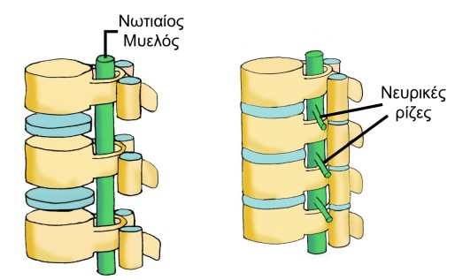
Εικόνα 9 Νωτιαίος μυελός και νευρικές ρίζες (spinehealth,gr)

1.6 Νωτιαία νεύρα
Από τα πλάγια του νωτιαίου µυελού εκπορεύονται κατά ζεύγη τα νωτιαία νεύρα, καθ’ ένα από τα οποία εµφανίζει δύο ρίζες, την πρόσθια(κινητική) και την οπίσθια(αισθητική). Ο ρόλος τους είναι να μεταφέρουν την κίνηση από τον εγκέφαλο στα άκρα και τις αισθήσεις από τα άκρα στον εγκέφαλο.(Χατζημπούγιας 2000)
Στους ανθρώπους υπάρχουν 31 ζεύγη νωτιαίων νεύρων τα οποία αναδύνται απο τον σπονδυλικό σωλήνα μέσω των μεσοσπονδύλιων τρημάτων:
- οκτώ ζεύγη αυχενικών (Α1-Α8), όπου το 1^{ο} ζεύγος αναδύεται μεταξύ του ινιακού οστού και του άτλαντα
- δώδεκα ζεύγη θωρακικών (Θ1-Θ12), όπου το 1^{ο} ζεύγος αναδύεται μεταξύ 1^{ου} και 2^{ου} θωρακικού σπονδύλου
- πέντε ζεύγη οσφυϊκών (Ο1-Ο5), όπου το 1^{ο} ζεύγος αναδύεται μεταξύ του 1^{ου} και 2^{ου} οσφυϊκού σπονδύλου
- πέντε ζεύγη ιερών (Ι1-Ι5), όπου το 1^{ο} ζεύγος αναδύεται από το πρώτο ιερό τρήμα
- ένα ζεύγος κοκκυγικών το οποίο αναδύεται μεταξύ 1^{ου} και 2^{ου} κοκκυγικού σπονδύλου.(Platzeretal 2005)

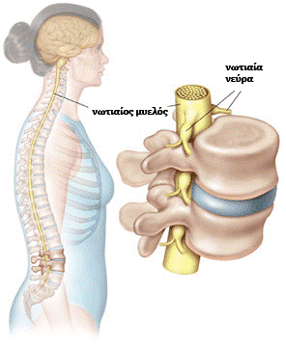
Εικόνα 10 Εικονική αναπαράσταση νωτιαίου μυελού και νωτιαίων νεύρων.(depuysynthes.com)
Τα νευρικά πλέγματα σχηματίζονται από τους πρόσθιους πρωτεύοντες κλάδους των νωτιαίων νεύρων τα οποία εξέρχονται από τον σπονδυλικό σωλήνα και ενώνονται μεταξύ τους με ανιόντες και κατιόντες κλάδους σχηματίζοντας έτσι πολύπλοκα πλέγματα. Τα πλέγματα είναι τα εξής:
- Αυχενικό πλέγμα: Α1-Α4 νεύρα
- Βραχιόνιο πλέγμα: Α5-Α8 και μοίρα του Θ1 νεύρου
- Οσφυϊκό πλέγμα: Ο1-Ο3 και μέρος του Ο4 νεύρου
- Ιερό πλέγμα : Μέρος του Ο4 και Ι1-Ι3 νεύρου
- Αιδοιϊκο πλέγμα: Ι3-Ι4 νεύρα
- Κοκκυγικό πλέγμα:Ι4-Ι5 και Κ1 νεύρου (Χατζημπούγιας 2000)
1.7Οσφυϊκό πλέγμα
Το οσφυϊκό πλέγμα σχηματίζεται από τους πρόσθιους κλάδους του Ο1-Ο3 και μέρος του Ο4 νεύρου.Οι κλάδοι είναι οι εξής:
- Βραχείς κλάδοι, μείζοντα ψοϊτη- ελάσσονα ψοϊτη (Ο1-Ο5) στον τετράγωνο οσφυϊκό(Θ12-Ο3) και στους οσφυϊκούς μεσοπλεύριους μύες.
- Λαγονοϋπογάστριο νεύρο (Θ12-Ο1),πλάγιοι κοιλιακοί, έξω μοίρα της ισχιακής χώρας και το δέρμα της βουβωνικής χώρας.
- Λαγονοβουβωνικό νεύρο (Ο1),κοιλιακοί μύες,δέρμα του Όρους της Αφροδίτης και της άνω μοίρας του οσχέου ή των μειζόνων χειλών του αιδοίου στην γυναίκα.

- Αιδοιομηρικό νεύρο (Ο1-Ο2),κρεμαστήρας μυς,δέρμα του όσχεος ή των μειζόνων χειλών του αιδαίου και το δέρμα του μηρού
- Έξω μηροδερματικό νεύρο(Ο2-Ο3)
- Μηριαίο νεύρο (Ο1-Ο4).το οποίο χορηγεί:
- 1) κινητικούς κλάδους στον λαγονοψοίτη, κτενίτη και πρόσθιους μηριαίους.
2)αισθητικούς κλάδους στο δέρμα στην περιοχή της πρόσθιας επιφάνειας του μηρού, την έσω πλευρά του γόνατος και της κνήμης και του έσω χείλους του ποδιού.
- Θυροειδές νεύρο (Ο2-Ο4).το οποίο χορηγεί:
1)κινητικούς κλάδους για τους προσαγωγούς μύες και τον έξω θυροειδή μυ
2)αισθητικούς κλάδους στα δύο κάτω τριτημόρια της έσω επιφάνειας του μηρού.
- Επικουρικό θυροειδές νεύρο,κτενίτη μυ. (Platzeretal2005)

1.8 Μύες της οσφυϊκής μοίρας
Η οσφυϊκή μοίρα συμμετέχει στον σχηματισμό των εξής μυών.
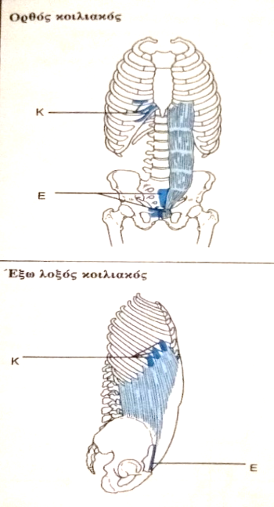
Εικόνα 11 Ορθός και έξω λοξός κοιλιακός μυς(Norm,Hanson 2012)
Πρόσθια επιφάνεια

- Ορθός κοιλιακός:Εκφύεταιαπό την ξιφοειδή απόφυση του στέρνου και των παρακείμενων πλευρικών χόνδρων. Καταφύεται στο ηβικό οστό κοντά στην ηβική σύμφυση. Νευρώνεται απο κοιλιακούς κλάδους του 5^{ου} εως του 12^{ου} μεσοπλεύριου νεύρου. Ανατομικές ενέργειες είναι ηκάμψη του κορμού. (Smith et al 2005)

- Έξω λοξός κοιλιακός: Εκφύεται απο τις προσθιοπλάγιες επιφάνειες των πλευρών οπού συναντά τον πρόσθιο οδοντωτό και τον πλατύ ραχιαίο.Οι ανώτερες ίνες του καταφύονται στην λευκή γραμμή ενώ οι ανώτερες στη λαγόνια ακρολοφία.

Νευρώνεται απο τα κάτω μεσοπλεύρια νέρα Θ7-Θ12. Ανατομικές ενέργειες, με μονόπλευρη σύσπαση, είναι η στροφή του κορμού προς την αντίθετη πλευρά και η πλάγια κάμψη του, προς την σύστοιχη πλευρά. (Smith et al 2005)
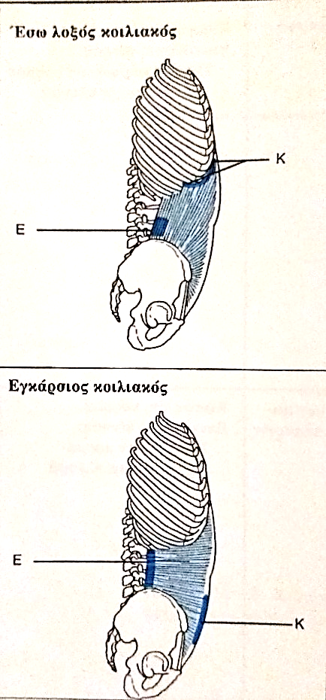
Εικόνα 12 Έσω λοξός και εγκάρσιος κοιλιακός μυς.(Norm,Hanson 2012)
- Έσω λοξός κοιλακός:Εκφύεται απο το βουβωνικό σύνδεσμο, την λαγόνια ακρολοφία και την θωρακοοσφυϊκή περιτονία. Καταφύεται στο ηβικό οστό με απονεύρωση η οποία συνδέεται με την λευκή γραμμή και τις τελευταίες τρείς ή τέσσερεις πλευρές .Νευρώνεται απο τα κάτω μεσοπλεύρια νεύρα και κλάδους του λαγονϋπογάστριου νεύρου Θ9-Ο1. Ανατομικές ενέργειεςείναιηπλάγια κάμψη και η στροφή του κορμού με μονόπλευρη σύσπαση, ενώ αν εργαστούν και οι δυο µαζί παρουσιάζουν κάµψη στη θωρακοοσφυϊκή µοίρα της σπονδυλικής στήλης. (Smith et al 2005)

- Eγκάρσιος κοιλιακός: Εκφύεται απο τις έξι κατώτερες πλευρες, την θωρακοοσφυϊκή περιτονία, τη λαγόνια ακρολοφία και τους βουβωνικούς συνδέσµους. Καταφύεται στη λευκή γραµµή µε απονεύρωση η οποία συνδέεται με εκείνες των κοιλιακών. Νευρώνεται απο τα κάτω μεσοπλεύρια νεύρα, λογονούπογαστριο και λαγονοβουβονικό νεύρο (Θ7-Θ12).Ανατομικές ενέργειες είναι ηκοιλιακή συμπίεση. (Smith et al 2005)

- Διάφραγμα
Είναι ένας μυοτενόντιος θόλος και χωρίζει την θωρακική από την κοιλιακή κοιλότητα. Παρουσιάζει το τενόντιο κέντρο και έχει τρεις µοίρες:
- Στερνική
- Πλευρική
- Οσφυϊκή.
Νευρώνεται απο το φρενικό νεύρο Α3-Α5. Ανατομική ενέργεια είναι η εισπνοή.(Smith et al 2005)
Οπίσθια επιφάνεια
- Ορθοτήρας κορμού
Λαγονοπλευρικός μυς και Μήκιστος μυς. Οι δύο αυτοί μύες αποτελούνται από δεσμίδες οι οποίες προσφύονται κοντά στις οπίσθιες λαγόνιες άκανθες και την λαγόνια ακρολοφία. Ο μήκιστος καταφύεται στο έσω τμήμα των εγκάρσιων αποφύσεων των οσφυοϊερών σπονδύλων ενό ο λαγονοπλευρικός καταφύεται στις κορυφές αυτών, από τον Ο1 έως τον Ο4.
Ανατομικές ενέργειες είναι πρωταγωνιστές για την πλάγια κάµψη και την στροφή, προς την ίδια πλευρά. Επίσης και για την έκταση και την υπερέκταση του κορµού.
Ακανθώδης μυς. Οι μύες αυτοί καταφύονται στο κρανίο. Νευρώνονται από τα νωτιαία νεύρα και όταν συσπώνται μαζί εκτείνουν την ΣΣ ενώ όταν συσπώνται ετερόπλευρα κάμπτουν την ΣΣ προς το σύστοιχο πλάγιο(Smith et al 2005)
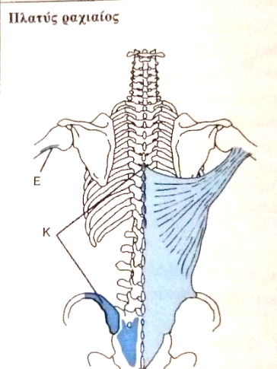
Εικόνα 13 Πλατύς ραχιαίος μυς (Norm,Hanson 2012)
- Εγκαρσιονωτιαίαι μύες
Πολυσχιδής μυς εκφύεται με κοινό τένοντα από τις αποφύσεις όλων των σπονδύλων. Καταφύεται στις ακανθώδεις αποφύσεις των υπερκείµενων σπονδύλων αφού διασχίσει δύο εως τέσσερα σπονδυλικά τμήματα.Στροφείς μύες οι οποίοι είναι εν τω βάθυ μύες και συμπεριλαμβάνονται συχνά στον πολυσχιδή.
Μεσακάνθιοι οι οποίοι φέρονται μεταξύ δυο παρακείμενων εγκάρσιων αποφύσεων.
Μεσεγκάρσιοιοι οποίοι φέρονται μεταξύ των ακανθοδών αποφύσεων εκατέρωθεν των μεσοσπονδύλιων δίσκων. (Smith et al 2005)
- Πλατύς Ραχιαίος
Εκφύεται από τις ακανθώδεις αποφύσεις του έκτου θωρακικού σπονδύλου και κάτω, από την θωρακοοσφυϊκή περιτονία, την λαγόνια ακρολοφία και τις κατώτερες πλευρές
όπου συναντά τον έξω λοξό μυ. Καταφύεται στην ακρολοφία του ελάσσονος βραχιονίου ογκώματος.

Νευρώνεταιαπο το θωρακορραχιαίο νεύρο (Α6-Α8). Ανατομικές ενέργειες είναι η έσω στροφή και η προσαγωγή του ώμου, η ανάσπαση της ωμοπλατης και η ανύψωση της λεκάνης. (Smith et al 2005)
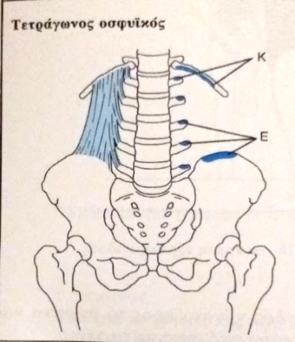
Εικόνα 14 Τετράγωνος οσφυϊκός μυς (Norm,Hanson 2012)
Πλάγια επιφάνεια
- Τετράγωνος Οσφυϊκός
Εκφύεται από την λαγόνια ακρολοφία. Καταφύεται στην 12^{η} πλευράκαι τις εγκάρσιες αποφύσεις των Ο1-Ο3 σπονδύλων. Νευρώνεται απο Θ12-Ο3 κλάδους. Ανατομικές ενέργειες είναι η κατάσπαση της 12^{ης} πλευράς και η πλάγια κάμψη του κορμού. Οι μύες αυτοί επίσης αποτρέπουν την πτώση της σπονδυλικής στα πλάγια (σκολίωση).(Smith et al 2005)
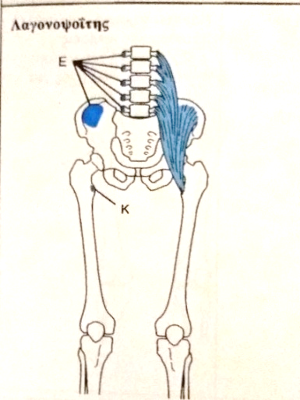
Εικόνα 15 Λαγονοψοϊτης μυς (Norm,Hanson 2012)
- Λαγονοψοϊτης
Ο μείζων ψοϊτης εκφύεται από τα σώµατα,τους μεσοσπονδύλιους δύσκους και και τις εγκάρσιες αποφύσεις των Θ12-Ι1σπονδύλων ενώο λαγόνιος από τον λαγόνιο βόθρο.Καταφύονται μαζί στον ελάσσων τροχαντήρα του µηριαίου οστού. Νευρώνονταιαπο το οσφυϊκο πλέγμα Ο2-Ο4.Ανατομικές ενέργειεςείναι η κάμψη,η έξω στροφή ισχίου και η ανύψωση του κορμού (situp).
(Smith et al 2005)
- Ελλάσον Ψοϊτης
- Εκφύεται από τον 12^{ο} θωρακικό και τον 1^{ο}οσφυϊκό σπόνδυλο. Καταφύεται είτε στο λαγονοκτενικό όγκωμα, είτε ακτινοβολεί στο λαγονοκτενικό σύνδεσμο.Νευρώνεται απο το οσφυϊκό πλέγµα (Ο1-Ο3).Ο µυς αυτός δεν υπάρχει στο 50% των ατόμων.(Platzeretal 2005)

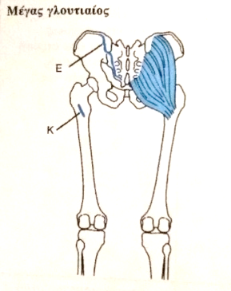
Εικόνα 16 Μέγας γλουτιαιος μυς (Norm,Hanson 2012)
- Μέγας Γλουτιαίος
Εκφύεται από την οπίσθια επιφάνεια της λαγόνιας ακρολοφίας, την θωρακοοφυϊκή περιτονία, τμήμα του ιερού οστού και του κόκκυγα και το μείζονα ισχιοϊερό σύνδεσμο. Καταφύεται στην λαγονοκνημιαία ταινία και στο γλουτιαίο τράχυσμα. Νευρώνεταιαπο το κάτω γλουτιαίο νεύρο (Ο5, Ι1- Ι2).Ανατομικές ενέργειες είναι η έκταση και η έξω στροφή του ισχίου. (Smith et al 2005)

Εικόνα 17 Λεπτομερής αναπαράσταση των μυών της οσφϊκής μοίρας

1.9Θωρακοοσφυϊκή (Οσφυονωτιαία) περιτονία
Η οσφυονωτιαία περιτονία συµπληρώνει τον οστεοϊνώδη σωλήνα που σχηµατίζεται από την σπονδυλική στήλη και την ραχιαία επιφάνεια των πλευρών. Περικλείει όλους τους αυτόχθονες µυς της ράχης και αποτελείται από τρία πέταλα.(Platzer 2005)
- Το επιπολής πέταλο-οπίσθια στοιβάδα: συνάπτεται στενά µε τον τένοντα του ορθωτήρα µυός του κορµού στην ιερή περιοχή. Καθώς ανέρχεται γίνεται λεπτότερη και χρησιµεύει για την έκφυση του πλατέως ραχιαίου µυός και του οπίσθιου κάτω οδοντωτού µυός. (Platzer 2005)
- Το εν τω βάθει πέταλο-πρόσθια στοιβάδα: ξεκινάει από τις πλευροειδείς αποφύσεις των οσφυϊκών σπονδύλων και διακρίνει τους αυτόχθονες µύες της ράχης από τους προσθιοπλάγιους µύες του κορµού. Ο έσω λοξός κοιλιακός µυς και ο εγκάρσιος κοιλιακός εκφύονται από το εν τω βάθει πέταλο που φθάνει µέχρι τη λαγόνια ακρολοφία. (Platzer 2005)
- Το μέσο πέταλο-μέση στοιβάδα: βρίσκεται μεταξύ των αυτόχθονων μυών της ράχης.Αποτελείται από ισχυρές,εγκάρσιες ίνες, οι οποίες προς τα έσω προσφύονται στις εγκάρσιες αποφύσειςτων οσφυϊκών σπονδύλων,στην 12^{η} πλευρά και τον εγκάρσιο κοιλιακό μυ.(Smithetal 2005)

ΚΕΦΑΛΑΙΟ 2^{Ο}
ΣΠΟΝΔΥΛΟΔΕΣΙΑ
Η Σπονδυλοδεσία είναι μια χειρουργική διαδικασία στην οποία δύο ή περισσότεροι σπόνδυλοι συνδέονται μεταξύ τους μόνιμα σε ένα συμπαγές οστό. Στην διεθνή βιβλιογραφία αναφέρεται ως σπονδυλική “σύντηξη” (Spinal Fusion).(Morisson 2017)
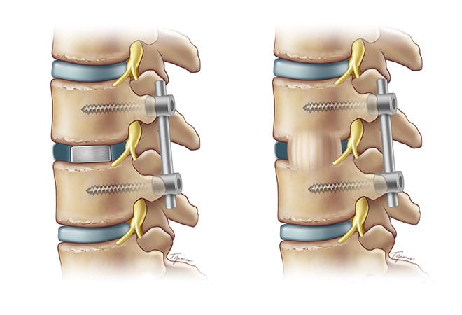
Εικόνα 18 Ένσ παράδειγμα σπονδυλοδεσίας με τη χρήση βιδών.(physionow.gr)
Η σπονδυλοδεσία είναι μια αποτελεσματική επιλογή θεραπείας για τη σταθεροποίηση του τμήματος της επώδυνης κίνησης και μπορεί να προσφέρει έμμεση αποσυμπίεση των νευρικών στοιχείων, να αποκαταστήσει την λόρδωση και να μειώσει τoν πόνο και την αστάθεια. (Physiopedia)
Σκοπός της σπονδυλοδεσίας είναι η κατάργηση της κίνησης σε συγκεκριμένο σημείο της ΣΣ, η οποία προκαλεί συμπτώματα, χωρίς αυτό να σημαίνει ότι ο ασθενής δε μπορεί να κινηθεί ή να σκύψει. Αντιθέτως, πολλοί ασθενείς αναφέρουν αυξημένη κινητικότητα λόγω μείωσης ή εξάλειψης του πόνου.
Σχεδόν όλες οι τεχνικές της σπονδυλοδεσίας πραγματοποιούν τοποθέτηση οστικού μοσχεύματος. Τα μοσχεύματα λαμβάνονται από το ισχίο ή από άλλο οστό του ασθενούς (αυτόλογα) ή μπορεί να ληφθούν από τράπεζα μοσχευμάτων (ετερόλογα).(Νομικός 2012)

2.1 Στοιχεία χειρουργικής επέμβασης
Η χειρουργική επέμβαση περιλαμβάνει:
α)Την τοποθέτηση των εμφυτευμάτων, η οποία πραγματοποιείται επιτόπου κατά την διαδικασία του χειρουργείου. Τα εμφυτεύματα αποτελούνται από κράματα μετάλλων (τιτάνιο κυρίως) βιο-συμβατά (biocompatible)και άριστα ανεκτά για τον οργανισμό, ή από πιο μαλακά στοιχεία (πολύμεροι). Σε αυτά περιλαμβάνονται οι κοχλίες ή βίδες, οι κλωβοί, οι ράβδοι,οι πλάκες, οι σύνδεσμοικ.α. Τα υλικά αυτά δρούν ως νάρθηκες και συγκρατούν τα σπονδυλικά σώματα.(Καρνέζης 2016)

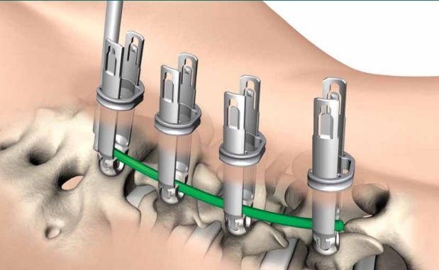
Εικόνα 19 Παράδειγμα σπονδυλοδεσίας με κράματα μετάλλων.(rontis.com)
β) Την επιτυχή ένωση δύο ή περισσοτέρων σπονδύλων με την φυσική διαδικασία της
οστεοποίησης μέσω του οστικού μοσχεύματος. Το μόσχευμα λειτουργεί ως γέφυρα,και παρέχει μια μόνιμη ένωση μεταξύ του ιδίου και της ΣΣ. Η διαδικασία αυτή διαρκεί μήνες ώστε το οστικό μόσχευμα να ενσωματωθεί και να “αναγνωριστεί” από την σπονδυλική στήλη ως μέρος της.(Καρνέζης 2016)
Αφού ολοκληρωθεί η διαδικασία της οστεοποίησης τα εμφυτεύματα μπορούν να αφαιρεθούν αν και οι περισσότεροι ασθενείς προτιμούν να τα αφήσουν στη θέση τους παρά να υποβληθούν ξανά σε χειρουργική επέμβαση.(Νομικός 2012)

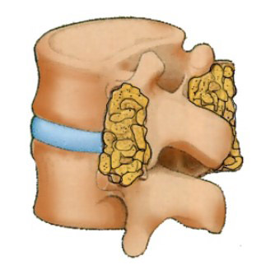
Εικόνα 20 Παράδειγμα σπονδυλοδεσίας με τηxρήση οστικού μοσχεύματος.(spinehealth.gr)

Σημείωση:σε καπνιστές η οστεοποίηση πραγματοποιήται με πιο αργό ρυθμό επειδή η νικοτίνη αναστέλλει τη σύντηξη της οστικής μάζας. Είναι σημαντικό το κάπνισμα να διακοπεί για τουλάχιστον έξι μήνες προτού πραγματοποιηθεί η χειρουργική επέμβαση. (Morrison 2017)

2.2Είδη σπονδυλοδεσίας
- Ανοιχτή σύνταξη (ΟS)
Κατά την οποία η διόρθωση πραγματοποιείται μέσω μιας μεγάλης τομής κατά μήκος των επηρεασμένων δομών της ΣΣ και χρησιμοποιείται σε ασθενείς με νωτιαία νόσο που έχουν αποτύχει σε συντηρητική θεραπεία και περιπτώσεις στένωσης που πρέπει να γίνει εκτός από σταθεροποίηση και αποσυμπίεση νευρικού ιστού.(Luetal 2017)

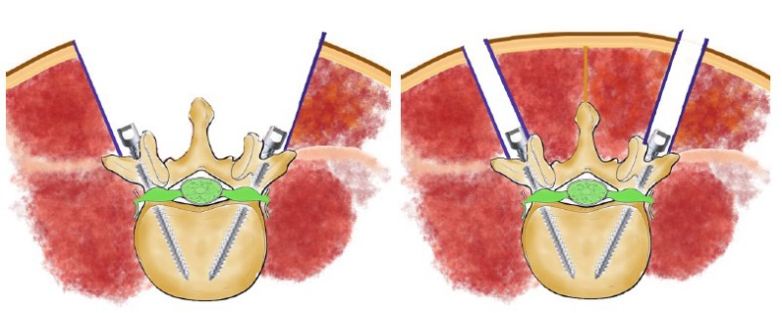
Εικόνα 21 Αναπαράσταση σπονδυλοδεσίας με ανοιχτή σύνταξη.(ΟS)
( spinehealth.gr)

- Κλειστή- διαδερμική σύνταξη(MIS)
Κατά την οποία η διόρθωση πραγματοποιείται μέσω μικρών τομών (οπών) δια του δέρματος χωρίς άνοιγμα και αποκολλήσεις μυών.Είναι μια ασφαλής και ελάχιστα επεμβατική μέθοδος και χρησιμοποιείται σε περιπτώσεις θεραπείας σπονδυλολίσθησης βαθμού Ι και βαθμού ΙΙ. (Luetal 2017)
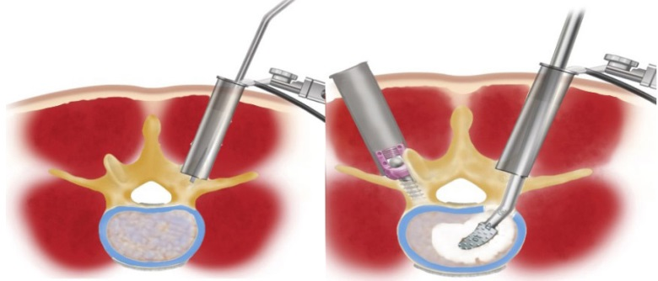
Εικόνα 22Αναπαράσταση σπονδυλοδεσίας με διαδερμική σύνταξη. (MIS)
( spinehealth.gr)

(Σημείωση):Σε έρευνα που πραγματοποιήθηκε απο τον Lu, Victor Μ και τους συνεργάτες του τον Φεβρουάριο του 2017 προκύπτει ότι η MIS σχετίζεται με λιγότερο απώλεια αίματος και μικρότερη διάρκεια νοσηλείας. Ενώ δεν υπήρχε σημαντική συνολική διαφορά μεταξύ του MIS και του OS όσον αφορά τα λειτουργικά αποτελέσματα ή τα αποτελέσματα του πόνου.(Luetal 2017)

2.3 Τεχνικές σπονδυλοδεσίας
Αυτή τη στιγμή η σπονδυλοδεσία οσφυϊκής μοίρας εκτελείται με πέντε βασικές προσεγγίσεις:
α) Οπίσθια οσφυϊκή σύντηξη (PLIF)
β) Μετασχηματισμένη οσφυϊκή ενδοσπονδυλική σύμπλεξη (TLIF)
γ)Σύντηξη πρόσθιας οσφυϊκής αλληλεπίδρασης (ALIF)
δ) Aκραία πλευρική σύντηξη(LLIF-XLIF)
ε) Λοξή σύντηξη οσφυϊκής σύζευξης (OLIF / ATP)
(Μobbsetal 2015)

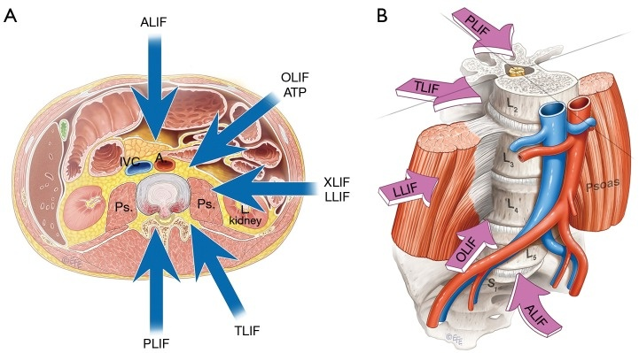
Εικόνα 23.Λεπτομερής αναπαράσταση για τις θέσεις των διαφόρων τεχνικών σπονδυλοδεσίας.(jss.amegroups.com)

α) PLIF:Μία από τις αρχικές προσεγγίσεις είναι το PLIF. Στην τεχνική PLIF, η πρόσβαση στον μεσοσπονδύλιο δίσκο αποκτάται από την οπίσθια κατεύθυνση.Ο ασθενής τοποθετείται αρχικά σε πρηνή θέση και η παρέμβαση πραγματοποιείται είτε διαδερμικά είτε με ανοιχτή τομή.
(Mobbsetal 2015)

β) TLIF: Μια άλλη οπίσθια προσέγγιση είναι το TLIF, η οποία χρησιμοποιείται για τη θεραπεία της εκφυλιστικής οσφυϊκής νόσου μετά από αποτυχημένη συντηρητική θεραπεία. Πραγματοποιείται άμεση μονομερή πρόσβαση στον μεσοσπονδύλιο εγκάρσιο χώρο, μειώνοντας το χειρουργικό τραύμα και τις νευρικές βλάβες.(Mobbsetal 2015)

γ) ALIF:Η πρόσθια οπισθοπεριτοναϊκή προσέγγιση διευκολύνει την επαρκή πρόσβαση σε ολόκληρη την κοιλιακή επιφάνεια του εκτεθειμένου δίσκου, επιτρέποντας τη συνολική δισκεκτομή και την άμεση εισαγωγή εμφυτεύματος.Ο ασθενής τοποθετείται σε ύπτια θέση.(Mobbsetal 2015)

δ) LLIF: Η τεχνική περιλαμβάνει την πρόσβαση στο χώρο του δίσκου μέσω ενός πλευρικού οπισθοπεριτοναϊκού διαδρόμου. Δεν είναι κατάλληλη για το επίπεδο Ο5-Ι1, λόγω της θέσης της λαγόνιας ακρολοφίας που εμποδίζει την πλευρική πρόσβαση. Ο ασθενής τοποθετείται πλάγια, είτε αριστερά είτε προς τα δεξιά.(Mobbsetal 2015)

ε) OLIF / ATP: Η προσέγγιση OLIF ή ATP περιλαμβάνει μια πρόσβαση MIS στο χώρο του δίσκου μέσω ενός διαδρόμου μεταξύ του περιτονίου και του ψοϊτη μυ. Για την τεχνική αυτή, ο ασθενής τοποθετείται πλάγια και δεν τεμαχίζει ή δεν διασχίζει τον ψοϊτη μυ.(Mobbsetal 2015)

2.4 Ενδείξεις οσφυϊκής σπονδυλοδεσίας
- Όγκοι
- Σπονδυλική στένωση
- Δισκοκήλη
- Εκφυλιστική ασθένεια δίσκου
- Κατάγματα σπονδύλων που καθιστούν την ΣΣ ασταθή
- Σκολίωση (παραμόρφωση της καμπυλότητας της σπονδυλικής στήλης)
- Νωτιαία αδυναμία ή αστάθεια λόγω σοβαρής αρθρίτιδας, όγκων ή λοιμώξεων
- Σπονδυλολίσθηση (Morisson 2017)

2.5 Επιπλοκές σπονδυλοδεσίας
Όπως συμβαίνει με οποιαδήποτε χειρουργική επέμβαση, υπάρχουν κίνδυνοι που σχετίζονται με τη σύντηξη της σπονδυλικής στήλης. Οι πιθανοί κίνδυνοι και η επιπλοκή της σύντηξης σπονδυλικής στήλης περιλαμβάνουν:
- Μόλυνση.Τα αντιβιοτικά χορηγούνται τακτικά στον ασθενή πριν, κατά τη διάρκεια και συχνά μετά τη χειρουργική επέμβαση, για να μειωθεί ο κίνδυνος λοιμώξεων.
- Αιμορραγία.Αναμένεται κάποια αιμορραγία, αλλά αυτό δεν είναι τυπικά σημαντικό. Δεν είναι συνήθως απαραίτητο να δωθεί αίμα πριν από τη σπονδυλοδεσία.
- Πόνος στο σημείο μοσχεύματος.Ένα μικρό ποσοστό των ασθενών θα παρουσιάσει επίμονο πόνο στο σημείο οστικού μοσχεύματος.
- Ψευδάρθρωση.Αυτή είναι μια κατάσταση στην οποία δεν υπάρχει αρκετός σχηματισμός οστού.Σχετίζεται με το κάπνισμα,τον διαβήτη και την μεγάλη ηλικία.Η μετακίνηση πολύ σύντομα, δηλαδή προτού το οστό είναι σε θέση να ξεκινήσει τη σύντηξη, μπορεί επίσης να οδηγήσει σε ψευδάρθρωση.Εάν συμβεί αυτό, μπορεί να χρειαστεί μια δεύτερη χειρουργική επέμβαση για να επιτευχθεί μια στερεή σύντηξη.

- Νευρική βλάβη.Είναι πιθανό τα νεύρα ή τα αιμοφόρα αγγεία να μπορούν να τραυματιστούν κατά τη διάρκεια αυτών των επεμβάσεων.Αυτές οι επιπλοκές είναι πολύ σπάνιες.
- Θρόμβοι αίματος.Μια άλλη ασυνήθιστη επιπλοκή είναι ο σχηματισμός θρόμβων αίματος στα πόδια.Αυτά ενέχουν σημαντικό κίνδυνο εάν σπάσουν και ταξιδέψουν στους πνεύμονες.(Orthoinfo)
Επίσης υπάρχει κίνδυνος και για:
- Κάκωση νευρικού ιστού
- Λάθος τοποθέτηση υλικών
- Επιπλοκές μοσχευμάτων οστού δότη όπως λοίμωξη ή απόρριψη ιστών.
- Πρόσθετη πίεση και επιβάρυνση στους γειτονικούς σπονδύλους.(Καρνέζης 2016)

ΚΕΦΑΛΑΙΟ 3^{Ο}
ΒΙΒΛΙΟΓΡΑΦΙΚΗ ΑΝΑΣΚΟΠΗΣΗ
Σκοπός της έρευνας
Το βασικό κριτήριο επιλογής των μελετών που παρουσιάζονται στην παρούσα βιβλιογραφική ανασκόπηση είναι η ύπαρξη κοινού θέματος με τη παρούσα εργασία. Στην ανασκόπηση, δηλαδή, εμπεριέχονται μελέτες που διερευνούν τις πιθανότητες. Πιο συγκεκριμένα, περιλαμβάνονται επιστημονικά άρθρα τα οποία είναι συστηματικές ανασκοπήσεις, μετά-αναλύσεις, έρευνες που βασίζονται στην ποσοτική μεθοδολογία, όπως οι πειραματικές και οι τυχαιοποιημένες μελέτες και έρευνες που βασίζονται στην ποιοτική μεθοδολογία από το 2000-2018. Από την αναζήτηση αποκλείστηκαν έρευνες χωρίς μετάφραση στα Αγγλικά.
Πηγές αναζήτησης
Η βιβλιογραφική αναζήτηση πραγματοποιήθηκε στις βάσεις δεδομένων Medline (μέσωPubmed), CochraneCentralRegisterofControlledTrials (CENTRAL, theCochraneLibrary), PEDro (PhysiotherapyEvidenceDatadase), ScienceDirect, ScienceHub και ClinicalSpineSurgery
Στρατηγική της μελέτης
Η αναζήτηση των επιστημονικών δημοσιεύσεων βασίστηκε στη χρήση επιστημονικών όρων που σχετίζονται με το υπό μελέτη θέμα. Οιλέξεις-κλειδιάπουχρησιμοποιήθηκανείναι: Lumbar FusionSurgery, Spine Fusion Surgery, Rehabilitation, Physical therapy exercise,Spondylolisthesis, Lumbar Stenosis, Rehabilitation Gymnastics, Chronic Low Back Pain, Exercise Therapy, Postoperative Rehabilitation, Intervertebral Disc Degeneration, Quality of Life, Kinesiophobia, Elderly Patients.
Στρατηγική αναζήτησης και διαδικασία επιλογής
Για την επιλογή των καταλληλότερων ερευνών της συστηματικής αναζήτησης κρίθηκε αναγκαίος ο καθορισμός όρων ευρετηριασμού. Οι όροι που χρησιμοποιήθηκαν ήταν,
Προκειμένου να αυξηθεί το εύρος της αναζήτησης, χρησιμοποιήθηκαν και συνώνυμες φράσεις καθώς και συνδυασμός των λέξεων - κλειδιών, όπως “and”, “or”, “not”. Π.χ.Lumbar Fusion surgery “and” Rehabilitation, Physiotherapy “or” Physical Therapy, Lumbar Fusion “not” Spinal Fusion.

Επίσης, υπήρξε γλωσσικός και χρονικός περιορισμός στην αναζήτηση, αποκλείοντας έρευνες που δεν υπάρχουν μεταφρασμένες στην αγγλική γλώσσα και που έχουν δημοσιευτεί πριν από το 2009. Οι συστηματικές ανασκοπήσεις κρίθηκε σημαντικό να συμπεριληφθούν στην αναζήτηση λόγω του ότι υπάρχει περίπτωση να περιέχουν αναφορές σε μελέτες που δεν είναι χαρακτηρισμένες στις βάσεις δεδομένων με αυτές τις λέξεις κλειδιά. Η στρατηγική αναζήτησης παρουσιάζεται αναλυτικά στο διάγραμμα ροής – επιλογής μελετών.
Από τα αποτελέσματα της αναζήτησης αφαιρέθηκαν οι έρευνες που βρέθηκαν διπλές εγγραφές. Όσες μελέτες δεν απορρίφθηκαν εξασφαλίστηκε και μελετήθηκε το πλήρες κείμενο τους με σκοπό τη συλλογή όσων μελετών πληρούσαν τα κριτήρια εισαγωγής για την ανασκόπηση.
Στο παρακάτω διάγραμμα απεικονίζεται η ροή επιλογής των μελετών
9 απορρίφθηκαν λόγω δυσκολίας κατανόησης
17 απορρίφθηκαν λόγω διπλής εγγραφής
32 απορρίφθηκαν διότι δεν σχετιζόταν άμεσα με το θέμα
13 συμπεριλήφθηκαν στην ανασκόπηση
22 άρθρα μελετήθηκαν στο πλήρες κείμενό τους
71 εγγραφές μελετήθηκαν σε επίπεδο τίτλου και περίληψης
164 άρθρα μελετήθηκαν σε επίπεδο τίτλου

164 άρθρα προέκυψαν απο την αναζήτηση στις ηλεκτρονικές βάσεις δεδομένων και άλλες πηγές

Διαδικασία επιλογής
Η επιλογή των επιστημονικών δημοσιεύσεων βασίστηκε σε τρία στάδια: στο πρώτο στάδιο έγινε αναζήτηση των βιβλιογραφικών αναφορών και πραγματοποιήθηκε η ανάγνωση των τίτλων που προέκυψαν. Στο δεύτερο στάδιο έγινε η επιλογή τίτλων σχετικών με το θέμα και η ανάγνωση των περιλήψεων. Στο τρίτο στάδιο έγινε η τελική επιλογή των άρθρων τα οποία απεικονίζονται στο παρακάτω διάγραμμα ροής που ακολουθεί.
Αποτελέσματα
Αναλυτικός πίνακας των βιβλιογραφικών αναφορών που χρησιμοποιήθηκαν στην μελέτη :
ΣΥΓΓΡΑΦΕΑΣ / ΤΙΤΛΟΣ | 1) Lisa Oestergaard et al 2012.  The Effect of Early Initiation of Rehabilitation After Lumbar Spinal Fusion  Δανία
ΔΕΙΓΜΑ / ΣΥΜΜΕΤΕΧΟΝΤΕΣ | 82 ασθενείς που υποβλήθηκαν σε LFS λόγω εκφύλισης δίσκου ή σπονδυλολίσθησης 1^{ου} ή 2^{ου} βαθμού.  Ομάδα 6 εβδομάδων(6w): ξεκίνησε το πρόγραμμα αποκατάστασης στις 6 εβδομάδες  Ομάδα 21 εβδομάδων (12w): ξεκίνησε το πρόγραμμα αποκατάστασης στις 12 εβδομάδες.
ΣΥΛΛΟΓΗ ΔΕΔΟΜΕΝΩΝ | Παρατήρηση και καταγραφή αποτελεσμάτων εντός 1 έτους σχετικά με:  Α)Δείκτη αναπηρίας ODI  Β)Πόνο  Γ)Επιστροφή την εργασία
ΣΚΟΠΟΣ | Η εξέταση της επίδρασης της πρώιμης έναρξης της αποκατάστασης μετά από χειρουργείο οφυϊκής σύντηξης.
ΚΥΡΙΑ ΕΥΡΗΜΑΤΑ | Η πρόωρη έναρξη της αποκατάστασης (στις 6 εβδομάδες) μετά από LFS, είχε κατώτερα αποτελέσματα. Οι βελτιώσεις στην ομάδα των 12 εβδομάδων ήταν 4 φορές καλύτερες.  Ο Δείκτης Αναπηρίας (ODI),εντός ενός έτους, στην ομάδα 6w παρουσίασε μια μέση μείωση των -6 σε σύγκριση με -20 στη ομάδα 12w.  Ο πόνος στην πλάτη, στην 6w ομάδα παρουσίασε μια μέση μείωση -2,2 παρόμοια με -3,3 στην 12w ομάδα. Ενώ σε 6 μήνες τα αποτελέσματα ήταν παρόμοια.  Επιστροφή στην εργασία ένα χρόνο μετά: καμία διαφορά
Πίνακας 1 1η έρευνα

ΣΥΓΓΡΑΦΕΑΣ / ΤΙΤΛΟΣ | 2) DejanKernc et al 2018  Early initiation of a strength training based rehabilitation after lumbar spine fusion improves core muscle strength: a randomized controlled trial  Λιθουανία
ΔΕΙΓΜΑ / ΣΥΜΜΕΤΕΧΟΝΤΕΣ | 27 ασθενείς ηλικίας 45 έως 70 ετών, οι οποίοι είχαν υποβληθεί σε LFS λόγω σπονδυλολίσθησης ή εκφυλιστικής ασθένειας δίσκου, με ή χωρίς σπονδυλική στένωση.  Η ομάδα προπόνησης εκτέλεσε πρόγραμμα αποκατάστασης δύο φορές την εβδομάδα σε διάστημα 9 εβδομάδων, αρχίζοντας 3 εβδομάδες μετά τη χειρουργική επέμβαση  Η ομάδα ελέγχου ακολούθησε τα πρότυπα πρωτόκολλα του νοσοκομείου.Αυτές δεν περιλάμβαναν ασκήσεις ή φυσιοθεραπεία πριν 3 μήνες μετά την επέμβαση.
ΣΥΛΛΟΓΗ ΔΕΔΟΜΕΝΩΝ | Παρατήρηση και καταγραφή αποτελεσμάτων εντός 18 μηνών.
ΣΚΟΠΟΣ | Να αναλυθεί η ασφάλεια και οι επιπτώσεις της έγκαιρης έναρξης ενός μετεγχειρητικού προγράμματος αποκατάστασης. Το πρόγραμμα είναι βασισμένο σε αρχές κατάρτισης δύναμης που υποστηρίζουν τη χρήση της ενδοκοιλιακής πίεσης για τη σταθεροποίηση του κορμού μετά LFS.
ΚΥΡΙΑ ΕΥΡΗΜΑΤΑ | Η έγκαιρη έναρξη ενός μετεγχειρητικού προγράμματος αποκατάστασης με βάση τις αρχές της αντοχής είναι ασφαλής 3 εβδομάδες μετά τη LSF.  Η ομάδα προπόνησηςβελτίωσε σημαντικά την έκταση του κορμού, πλευρικές κάμψεις, ενώ η ομάδα ελέγχου δεν παρουσίασε σημαντικές βελτιώσεις.  Και στις 2 ομάδες παρατηρήθηκε παρόμοια βελτίωση στη κάμψη του κορμού.  Και στις 2 ομάδες η απόσταση βάδισης βελτιώθηκε μετά από 3 μήνες. Όμως η ομάδα προπόνησης ξεπέρασε την αναμενόμενη απόσταση βάδισης σε σχέση με την ηλικία.  Σε καμία ομάδα δεν υπήρξαν αλλαγές στον πόνο.
Πίνακας 2 2η έρευνα

ΣΥΓΓΡΑΦΕΑΣ / ΤΙΤΛΟΣ | 3) Lisa Oestergaard et al 2013.  The effect of timing of rehabilitation on physical performance after lumbar spinal fusion: a randomized clinical study  Δανία
ΔΕΙΓΜΑ / ΣΥΜΜΕΤΕΧΟΝΤΕΣ | 82 ασθενείς μεταξύ 18-64 ετών που υποβλήθηκαν σε LFS λόγω εκφυλιστικής νόσου δίσκου ή σπονδυλολισθησης 1^{ου} ή 2^{ου} βαθμού.  Ομάδα 6 εβδομάδων(6w): ξεκίνησε το πρόγραμμα αποκατάστασης στις 6 εβδομάδες  Ομάδα 21 εβδομάδων (12w): ξεκίνησε το πρόγραμμα αποκατάστασης στις 12 εβδομάδες.
ΣΥΛΛΟΓΗ ΔΕΔΟΜΕΝΩΝ | Παρατήρηση και καταγραγή αποτελεσμάτων εντός 2 ετών.  Hδοκιμή 6MWT: μετρά την απόσταση που ο ασθενής μπορεί να περπατήσει γρήγορα σε μια επίπεδη, σκληρή επιφάνεια σε 6 λεπτά  Η δοκιμή AF: είναι μια δοκιμή αεροβικής ικανότηταςπου υπολογίζει τη μέγιστη πρόσληψη οξυγόνου του ασθενούς.
ΣΚΟΠΟΣ | Να αξιολογηθεί η επίδραση της αρχικής αποκατάστασης είτε 6 ή 12 εβδομάδες μετά από μια LSF με βάση τη σωματική απόδοση των ασθενών χρησιμοποιώντας ως μέτρηση τη δοκιμή βάδισης 6 λεπτών (6MWT) και τη δοκιμή Åstrand Fitness (δοκιμή AF)
ΚΥΡΙΑ ΕΥΡΗΜΑΤΑ | H απόσταση βάδισης και η φυσική κατάσταση δεν επηρεάστηκαν από την έγκαιρη έναρξη της μετεγχειρητικής αποκατάστασης.  Το 6MWT έδειξε σημαντική συσχέτιση με τα γενικότερα χρησιμοποιούμενα ερωτηματολόγια (ODI, DPQ,LBPRS) με βάση τα αποτελέσματα.  Η δοκιμή AF δεν έδειξε σημαντική ανεξάρτητη αξία και αμφισβητούμε τη χρήση της σε ασθενείς με LSF.
Πίνακας 3 3η έρευνα

ΣΥΓΓΡΑΦΕΑΣ / ΤΙΤΛΟΣ | 4) OutisIlves et al. 2016  Quality of life and disability: can they be improved by active postoperative rehabilitation after spinal fusion surgery in patients with spondylolisthesis? A randomised controlled trial with 12-month follow-up  Γερμανία
ΔΕΙΓΜΑ / ΣΥΜΜΕΤΕΧΟΝΤΕΣ | 98 ασθενείς που υποβλήθηκαν σε LFSλόγω ισθμικής ή εκφυλιστικής σπονδυλολίσθησης.  EG ομάδα θεραπείας ( n= 48) ακολούθησαν πρόγραμμα αερόβιας άσκησης για 12 μήνες.  UCG ομάδα συνήθης φροντίδας(n = 50)έλαβαν μόνο προφορικές και γραπτές οδηγίες ασκήσεων
ΣΥΛΛΟΓΗ ΔΕΔΟΜΕΝΩΝ | Παρατήρηση και καταγραφή αποτελεσμάτων εντός ενός χρόνου
ΣΚΟΠΟΣ | Η διερεύνηση της αποτελεσματικότητας του μετεγχειρητικού προγράμματος άσκησης διάρκειας 12 μηνών σε σύγκριση με τη συνήθη περίθαλψη για τον Δείκτη Αναπηρίας (ODI) και την Ποιότητα Ζωής που Σχετίζεται με την Υγεία (HRQoL) σε ασθενείς μετά από χειρουργική σύντηξης της οσφυϊκής μοίρας της σπονδυλικής στήλης (LSF).
ΚΥΡΙΑ ΕΥΡΗΜΑΤΑ | Δεν βρέθηκαν διαφορές μεταξύ των ομάδων στην αλλαγή HRQoL σε οποιοδήποτε χρονικό σημείο.  Η μέση βαθμολογία ODI μειώθηκε από 24 σε 18 στην EG και από 18 σε 13 στο UCG κατά τη διάρκεια της επέμβασης Ωστόσο, η αναπηρία παρέμεινε τουλάχιστον μέτρια σε σημαντικό ποσοστό ασθενών.
Πίνακας 4 4η έρευνα

ΣΥΓΓΡΑΦΕΑΣ / ΤΙΤΛΟΣ | 5) Μonticone et al 2014  Management of catastrophising and kinesiophobia improves rehabilitation after fusion for lumbar spondylolisthesis and stenosis. A randomised controlled trial  Ιταλία
ΔΕΙΓΜΑ / ΣΥΜΜΕΤΕΧΟΝΤΕΣ | 130 ασθενείς που υποβλήθηκαν σε LFSλόγω εκφυλιστικής σπονδυλολίσθησης ή σπονδυλικής στένωσης.  Πειραματική ομάδα(n=65):Θεραπεία γνωστικής συμπεριφοράς και σωματική άσκηση  Ομάδα Ελέγχου(n=65):Σωματική άσκηση
ΣΥΛΛΟΓΗ ΔΕΔΟΜΕΝΩΝ | Παρατήρηση και καταγραφή αποτελεσμάτων εντός 1 έτους.
ΣΚΟΠΟΣ | Η αξιολόγηση της επίδρασης ενός προγράμματος αποκατάστασης, που περιλαμβάνει αντιμετώπισης της καταστροφικότητας (υπερβολής) και της κινησιοφωβίας στην αναπηρία,τις δυσλειτουργικές σκέψεις, τον πόνο και την ποιότητα ζωής σε ασθενείς μετά από οσφυϊκή σύντηξη.
ΚΥΡΙΑ ΕΥΡΗΜΑΤΑ | Η αναπηρία είχε βελτιωθεί και στις 2 ομάδες αλλά η βελτίωση ήταν μεγαλύτερη στην πειραματική ομάδα.  Στο μοντέλο αποφυγής φόβου διατηρήθηκαν ικανοποιητικά επίπεδα μέχρι το τέλος της παρακολούθησης.  Τα επίπεδα καταστροφικότητας και κινησιοφοβίαςβελτιώθηκαν στην πειραματική ομάδα αλλά όχι στην ομάδα ελέγχου.  Η αντίληψη του πόνου είχε μειωθεί και στις 2 ομάδες.
Πίνακας 5 5η έρευνα

ΣΥΓΓΡΑΦΕΑΣ / ΤΙΤΛΟΣ | 6) Si-Kai Liu et al 2017  The effect of systematic lower-limb rehabilitation training in elderly patients undergoing lumbar fusion surgery: a retrospective study  Κίνα
ΔΕΙΓΜΑ / ΣΥΜΜΕΤΕΧΟΝΤΕΣ | 500 ασθενείςηλικίας ≥ 60 ετώνπουυποβλήθηκανσεLFSλόγω εκφυλιστικής νόσου μεσοσπονδύλιου δίσκου μεταξύ 01/2013 &01/2015  Ομάδα παρέμβασης (n = 240): έλαβε θεραπεία για γυμναστική αποκατάστασης κάτω άκρων για 3 μήνες  Oμάδα ελέγχου (n= 300):δεν έλαβε τέτοιο πρόγραμμα.  Κατά τη διάρκεια της περιεγχειρητικής περιόδου, τόσο η ομάδα παρέμβασης όσο και η ομάδα ελέγχου έλαβαν την ίδια νοσηλευτική φροντίδα
ΣΥΛΛΟΓΗ ΔΕΔΟΜΕΝΩΝ | Παρατήρηση και καταγραφή αποτελεσμάτων εντός 3μηνών.
ΣΚΟΠΟΣ | Να διερευνήσει εάν αυτή η μέθοδος (συστηματική εκπαίδευσητων κάτω άκρων) είναι αποτελεσματική στην μετεγχειρητική αποκατάσταση σε ηλικιωμένους ασθενείς μετά από χειρουργική επέμβαση οσφυϊκής σύντηξης.
ΚΥΡΙΑ ΕΥΡΗΜΑΤΑ | Στο πρώιμο μετεγχειρητικό στάδιο, η συστηματική εκπαίδευση στα κάτω άκρα μπορεί να φέρει θετικά αποτελέσματα.  Την 1^{η} μετεγχειρητική εβδομάδα το σκορ VAS, η βαθμολογία ODIκαιτο DVT (βαθιά φλεβική θρόμβωση) των κάτω άκρωνστην ομάδα παρέμβασης ήταν μικρότερη από ότι στην ομάδα ελέγχου. Ενώ, δεν παρατηρήθηκε σημαντική διαφορά στα υπόλοιπα χρονικά σημεία, 2^{η} εβδομάδα, 1^{ος}και 3^{ος}, μήνας.  Στις 2 μετεγχειρητικές εβδομάδες το ποσοστό ικανοποίησης στην ομάδα παρέμβασης ήταν υψηλότερη από ότι στην ομάδα ελέγχου. Ωστόσο, δεν υπήρξε σημαντική διαφορά στα χρονικά σημεία του 1^{ου} και του 3^{ου} μήνα.  Κατά την προεγχειρητική φάση δεν παρατηρήθηκε διαφορά στην μυϊκή ισχύτων κάτω άκρων των 2 ομάδων. Μετεγχειρητικά υπήρξε βελτίωση αλλά χωρίς σημαντική διαφορά ανάμεσα στις 2 ομάδες κατα την τελευταία μέτρηση του 3^{ου} μήνα.
Πίνακας 6 6η έρευνα

ΣΥΓΓΡΑΦΕΑΣ / ΤΙΤΛΟΣ | 7) Per RotbøllNielsenet al 2009  Prehabilitation and early rehabilitation after spinal surgery: randomized clinical trial  Δανία
ΔΕΙΓΜΑ / ΣΥΜΜΕΤΕΧΟΝΤΕΣ | 40 ασθενείς που προγραμματίζονται για χειρουργική επέμβαση σπονδυλοδεσίας λόγω εκφυλιστικής οσφυϊκή νόσο.  Ομάδα παρέμβασης(n=28): εφάρμοσε πρόληψη και πρόωρη αποκατάσταση  Ομάδα ελέγχου (n=32):εφάρμοσε αποκλειστικά την πρότυπη περίθαλψη
ΣΥΛΛΟΓΗ ΔΕΔΟΜΕΝΩΝ | Παρατήρηση και καταγραφή των αποτελεσμάτων ξεκίνησε 6-8 εβδομάδες πριν από την επέμβαση.
ΣΚΟΠΟΣ | Ηαξιολόγησητηςπροσθήκηςπρόληψηςστηνπρώιμηαποκατάσταση ασθενών που υποβάλονται σε χειρουργική επέμβαση σπονδυλολίσθησης.
ΚΥΡΙΑ ΕΥΡΗΜΑΤΑ | Η ομάδα παρέμβασης είχε βελτιωμένη λειτουργία (ερωτηματολόγιο Roland Morris).  Μετά την επέμβαση η ομάδα παρέμβασης ανέκαμψε ταχύτερα από την ομάδα ελέγχου (1-6 ημέρες έναντι 3-13) και άφησε το νοσοκομείο νωρίτερα σε 5 ημέρες έναντι 7 της ομάδας ελέγχου.  Δεν υπήρχε διαφορά στις μετεγχειρητικές επιπλοκές, τις ανεπιθύμητες ενέργειες, τον χαμηλό πόνο στην πλάτη,στο timed up and go τεστ, sit-to-stand τεστ ή στην ποιότητα ζωής.  Η ικανοποίηση των ασθενών ήταν σημαντικά υψηλότερη στην ομάδα παρέμβασης σε σύγκριση με την ομάδα ελέγχου.
Πίνακας 7 7η έρευνα

ΣΥΓΓΡΑΦΕΑΣ / ΤΙΤΛΟΣ | 8) Allan Abbott et al 2010  Early rehabilitation targeting Cognition, Behavior, and Motor Function After Lumbar Fusion: A Randomized Controlled Trial  Σουηδία
ΔΕΙΓΜΑ / ΣΥΜΜΕΤΕΧΟΝΤΕΣ | 107 ασθενείς, ηλικίας 18 έως 65 ετών, που υποβλήθηκαν σε σπονδυλοδεσία λόγω σπονδυλικής στένωσης, σπονδυλολίσθησης ή εκφυλιστικής νόσου δίσκου.  Η ομάδα άσκησης:έλαβε έναπρόγραμμα ασκήσεων στο σπίτι με επίκεντρο τον πόνο.  Η ομάδα ψυχοκινητικής θεραπείας: έλαβε ένα πρόγραμμα ασκήσεων και 3συνεδρίες με επίκεντρο την τροποποίηση των δυσπροσαρμονικών αντιδράσεων,της συμπεριφοράς και του ελέγχου της κινητικότητας.
ΣΥΛΛΟΓΗ ΔΕΔΟΜΕΝΩΝ | Παρατήρηση και καταγραφή αποτελεσμάτων 3, 6, 12 μήνες και 2 έως 3 χρόνια μετά χειρουργική επέμβαση.
ΣΚΟΠΟΣ | Να διερευνηθεί η αποτελεσματικότητα μιας ψυχοκινητικής θεραπείας με επίκεντρο τη γνώση, τη συμπεριφορά και την κινητική λειτουργία σε σύγκριση με τη θεραπεία άσκησης που εφαρμόζεται κατά τη διάρκεια των πρώτων 3 μηνών μετά την οσφυϊκή σύντηξη.
ΚΥΡΙΑ ΕΥΡΗΜΑΤΑ | Η μελέτη δείχνει ότι η μετεγχειρητική αποκατάσταση μπορεί να εφαρμοστεί με ασφάλεια κατά τους πρώτους 3 μήνες μετά την οσφυϊκή σύντηξη και πρέπει να περιλαμβάνει μέτρα για την τροποποίηση ψυχολογικών και κινητικών λειτουργιών.  Η ψυχοκινητική θεραπεία βελτίωσε τη λειτουργική αναπηρία, την άυτο-αποτελεσματικότητα και το φόβο κίνησης σημαντικά περισσότερο από τη θεραπεία άσκησης  Παρόμοια αποτελέσματα παρουσιάστηκαν για την αντιμετώπιση του πόνου, αλλά οι διαφορές των ομάδων δεν ήταν σημαντικές σε 2 έως 3 χρόνια παρακολούθησης.
Πίνακας 8 8η έρευνα

ΣΥΓΓΡΑΦΕΑΣ / ΤΙΤΛΟΣ | 9) Hyungkyo Kang et al 2012  Effects of Exercise Rehabilitation on Pain, Disability, and Muscle Strength after Posterior Lumbar Interbody Fusion Surgery: a Randomized Controlled Trial  Κορέα
ΔΕΙΓΜΑ / ΣΥΜΜΕΤΕΧΟΝΤΕΣ | 60 ασθενείς που υποβλήθηκανσε PLIF το 2011, τουλάχιστον 3 μήνες πριν από την έναρξη τηςμελέτης.  ΟμάδαERG (ExerciseRehabilitationGroup):όπουεφαρμόστηκετοπαραδοσιακόWilliamκαιMcKenzieπρόγραμμαάσκησης  ΟμάδαEERG (ExtensionExerciseRehabilitationGroup): όπουεφαρμόστηκανεκτατικέςασκήσειςMcKenzieκαιηχρήσησυσκευήςMedX  ΟμάδαSERG (StabilityExerciseRehabilitationGroup):όπουεφαρμόστηκανασκήσειςσταθεροποίησης
ΣΥΛΛΟΓΗ ΔΕΔΟΜΕΝΩΝ | Παρατήρηση και καταγραφή αποτελεσμάτων εντός 8 εβδομάδων.
ΣΚΟΠΟΣ | Να εξεταστεί ο τρόπος με τον οποίο η αποκατάσταση με απλές ασκήσεις, η αποκατάστασημε εκτατικές ασκήσεις και τα προγράμματα αποκατάστασης με ασκήσεις σταθεροποίησης για 8 εβδομάδες επηρέασαν την οσφυϊκή περιοχή ηλικιωμένων ασθενών που υποβλήθηκαν σε χειρουργική επέμβαση οπίσθιας οσφυϊκής σύντηξης
ΚΥΡΙΑ ΕΥΡΗΜΑΤΑ | Τα τρία προγράμματα άσκησης μειώνουν τον πόνο και την αναπηρία και αυξάνουν την οσφυϊκή μυϊκή δύναμη της περιοχής.  Η ομάδα ΕΕR μείωσε σημαντικά την αναπηρία σε σύγκριση με τις άλλες μεθόδους άσκησης.  Η ομάδα SER αύξησε σημαντικά την οσφυϊκή μυϊκή δύναμη και την αντοχή σε σύγκριση με τις άλλες μεθόδους άσκησης.  Όσον αφορά την αντοχή που μετρήθηκε χρησιμοποιώντας MedX, EER παρουσίασε σημαντικά μεγαλύτερη αύξηση της αντοχής από το άλλες ομάδες σε οσφυϊκές γωνίες κάμψης 12 ° και 0 °
Πίνακας 9 9η έρευνα

ΣΥΓΓΡΑΦΕΑΣ / ΤΙΤΛΟΣ | 10) NannaRolving et al.2016  Preoperative cognitive-behavioural intervention improves in-hospital mobilisation and analgesic use for lumbar spinal fusion patients  Δανία
ΔΕΙΓΜΑ / ΣΥΜΜΕΤΕΧΟΝΤΕΣ | 90 ασθενείς που υποβλήθηκαν σε LSF λόγω εκφυλιστικών διαταραχών της σπονδυλικής στήλης.  Ομάδα ελέγχου: έλαβε μετεγχειρητική αποκατάστση  Ομάδα CBT: έλαβε μετεγχειρητική αποκατάστση και μια προεγχειρητική παρέμβαση με επίκεντρο την αντιμετώπιση του πόνου χρησιμοποιώντας μια προσέγγιση CBT
ΣΥΛΛΟΓΗ ΔΕΔΟΜΕΝΩΝ | Παρατήρηση καταγραφή των συμπτωμάτων μετά την επέμβαση
ΣΚΟΠΟΣ | Σκοπός της μελέτης ήταν να διερευνηθεί κατά πόσον μια προεγχειρητική παρέμβαση CBT(νοητικη-συμπεριφορική θεραπεια) είχε θετική επίδραση στον οξύ μετεγχειρητικό πόνο, την κινητικότητα, τη χρήση αναλγητικών και τη διάρκεια της νοσηλείας
ΚΥΡΙΑ ΕΥΡΗΜΑΤΑ | Δεν ανιχνεύθηκε καμία διαφορά στον πόνο του ασθενη.  Η αναξάρτητη κινητικότητα επετεύχθη από έναν σημαντικά μεγαλύτερο αριθμό ασθενών στην ομάδα CBΤ κατά τη διάρκεια των τριών πρώτων μετεγχειρητικών ημερών.  Η κατανάλωση αναλγητικών τείνει να είναι χαμηλότερη στην ομάδα CBT  Η διάρκεια της νοσηλείας δεν επηρεάστηκε από την παρέμβαση CBT.
Πίνακας 10 10η έρευνα

ΣΥΓΓΡΑΦΕΑΣ / ΤΙΤΛΟΣ | 11) James Greenwood et al.2019  Rehabilitation (REFS) following lumbar fusion surgery a randomised controlled feasibility study  Αγγλία
ΔΕΙΓΜΑ / ΣΥΜΜΕΤΕΧΟΝΤΕΣ | Ένα δείγμα 52 ασθενών ηλικίας 18-75 ετών που υποβλήθηκαν σε πρωτογενή LFS για εκφυλιστικές -συγγενείς καταστάσεις.  Ομάδα συνήθης περίθαλψης: ακολούθησε την συνήθης αποκατάσταση  Ομάδα REFS: ακολούθησε 10 διαδοχικές εβδομαδιαίες συνεδριάσεις αποκατάστασης REFS που περιλαμβάνουν εκπαίδευση, καρδιοαγγειακές ασκήσεις, ασκήσεις ενίσχυσης άκρων και σπονδυλικής στήλης και στήριξη από ομοτίμους
ΣΥΛΛΟΓΗ ΔΕΔΟΜΕΝΩΝ | Παρατήρηση και καταγραφή των συμπτωμάτων εντός 3, 6 και 12 μηνών μετά την επέμβαση
ΣΚΟΠΟΣ | Να αξιολογηθεί η σκοπιμότητα (συμπεριλαμβανομένου του κλινικού και οικονομικού αντίκτυπου) ενός θεωρητικά ενημερωμένου προγράμματος αποκατάστασης (REFS) μετά την LFS
ΚΥΡΙΑ ΕΥΡΗΜΑΤΑ | Οι συμμετέχοντες στο REFS πέτυχαν μια κλινικά σημαντική μείωση της βραχυπρόθεσμης αναπηρίας η οποία δεν παρατηρήθηκε στην ομάδα «συνήθους φροντίδας». Αυτό διατηρήθηκε και μακροπρόθεσμα  Τα αποτελέσματα δείχνουν ότι το REFS είναι εφικτό και δυνητικά προσιτό για παράδοση στην Εθνική Υπηρεσία Υγείας
Πίνακας 11 11^{η} έρευνα

ΣΥΓΓΡΑΦΕΑΣ / ΤΙΤΛΟΣ | 12) Hanna Lotzke et al 2019  A Person-Centered Prehabilitation Program Based on Cognitive-Behavioral Physical Therapy for Patients Scheduled for Lumbar Fusion Surgery: A Randomized Controlled Trial  Σουηδία
ΔΕΙΓΜΑ / ΣΥΜΜΕΤΕΧΟΝΤΕΣ | 118 ασθενείς προγραμματισμένους για χειρουργική επέμβαση οσφυϊκής σύντηξης με εκφυλιστική νόσος του δίσκου  Η ομάδα ελέγχου: έλαβε συμβατική προεγχειρητική φροντίδα  Η ομάδα παρέμβασης: επικεντρώθηκε στην προώθηση της σωματικής δραστηριότητας και σε ψυχολογικούς παράγοντες κινδύνου πριν από τη χειρουργική επέμβαση.
ΣΥΛΛΟΓΗ ΔΕΔΟΜΕΝΩΝ | Παρατήρηση και καταγραφή των αποτελεσμάτων έως και 6 μήνες μετεγχειρητικά
ΣΚΟΠΟΣ | Να διερευνηθεί κατά πόσο ένα ανθρωποκεντρικό πρόγραμμα αποκατάστασης φυσικής θεραπείας, βασισμένο σε μια προσέγγιση γνωστικής συμπεριφοράς, είναι πιο αποτελεσματικό από τη συμβατική φροντίδα για τη μείωση της αναπηρίας και τη βελτίωση της λειτουργίας μετά απόLFS
ΚΥΡΙΑ ΕΥΡΗΜΑΤΑ | Και οι δύο παρεμβάσεις οδήγησαν σε κλινικά σημαντικές αλλαγές, αλλά δεν είναι σαφές τι είδους πρόγραμμα αποκατάστασης είναι το πιο αποτελεσματικό  Δεν βρέθηκε στατιστικά σημαντική μεταξύ των ομάδων στην αναπηρία (ΟDI) με την πάροδο του χρόνου .  Η μεγαλύτερες διαφορες μεταξύ των ομάδων ευνόησαν την ενεργό παρέμβαση και παρατηρήθηκαν για ένταση σωματικής δραστηριότητας, βήματα ημερησίως και δοκιμασία One Leg Stand  Και οι δύο ομάδες έφτασαν στην ελάχιστη σημαντική αλλαγή για το πρωταρχικό αποτέλεσμα και σε αρκετές δευτερογενείς εκβάσεις (ένταση πόνου, πλάτη και πόδι, υπερβολή-καταστροφικότητα πόνου, άγχος.
Πίνακας 12 12^{η} έρευνα

ΣΥΓΓΡΑΦΕΑΣ / ΤΙΤΛΟΣ | 13) J,Schroter et al 2014  Structured rehabilitation after spine surgery (Subacute Treatment Phase)  Γερμανία
ΔΕΙΓΜΑ / ΣΥΜΜΕΤΕΧΟΝΤΕΣ | 124 ασθενείς ανεξάρτητα από τη διάγνωση και τις χειρουργικές επεμβάσεις τοποθετήθηκαν σε μια καθορισμένη ομάδα άσκησης (A / B / C)  Ομάδα Α: Περιλαμβάνει ασθενείς δεδομένη πρωταρχικά χαμηλή σταθερότητα  Ομάδα Β: Περιλαμβάνει ασθενείς με μέτριους περιορισμούς  Ομάδα C: Περιλαμβάνει ασθενείς με χαμηλότερη αρχική σταθερότητα
ΣΥΛΛΟΓΗ ΔΕΔΟΜΕΝΩΝ | Παρατήρηση και καταγραφή των συμπτωμάτων μετά την 3^{η} μετεγχειρητική εβδομάδα(υποξία φάση)
ΣΚΟΠΟΣ | Na αξιολογηθεί η επίδραση της δομημένης αποκατάστασης μετά από χειρουργική επέμβαση της οσφυϊκής μοίρας στην πρώιμη φάση της θεραπείας (2 εβδομάδες μετά τη χειρουργική επέμβαση).
ΚΥΡΙΑ ΕΥΡΗΜΑΤΑ | Ένα δομημένο προεγχειρητικό πρόγραμμα αποκατάστασης οδηγεί σε σημαντικές βελτιώσεις στις παραμέτρους του πόνου και της ποιότητας ζωής και δεν αυξάνει τον κίνδυνο μετεγχειρητικών επιπλοκών  Και στις τρεις ομάδες, παρουσιάστηκαν σημαντικές βελτιώσεις του πόνου στις κλίμακες Visual Analog Scale(VAS), Oswestry Disability Score(ODI) και Short Form 12( SF-12).
Πινακας 13 13^{η} έρευνα

ΣΥΖΉΤΗΣΗ– ΣΥΜΠΕΡΑΣΜΑΤΑ
Τα αποτελέσματα έδειξαν ότι η φυσικοθεραπευτική παρέμβαση μετά απο χειρουργείο οσφυϊκής σπονδυλοδεσίας έχει επιδράσεις στην αποκατάσταση. Συγκεκριμένα, στην προεγχειρητική φάση η φυσικοθεραπευτική παρέμβαση επιδρά θετικά ενώ στην μετεγχειρητική φάση λόγω έλλειψης στοιχείων- ερευνών η επίδρασή της αμφισβητείται.
Η προεγχειρητική φυσικοθεραπευτική παρέμβαση συνδέεται με βελτίωση της μετεγχειρητικής λειτουργικότητας, της κινητικότητας καθώς και με την ταχύτερη ανάρρωση ενώ δεν φαίνεται να ασκεί επιρροή στον οξύ πόνο.
Η μετεγχειρητική φυσικοθεραπευτική παρέμβαση αν και θεωρείται ασφαλής 3 εβδομάδες μετά το χειρουργείο δεν φαίνεται να επηρεάζει θετικά ή καθόλου την αποκατάσταση του ασθενή. Συγκεκρμένα η πρώιμη αποκατάσταση (6 εβδομάδες μετα το χειρουργείο) είχε έως και 4 φορές κατώτερα αποτελέσματα στην θεραπεία συγκριτικά με την συνήθη φροντίδα των 12 εβδομάδων. Γενικά αν και συνδέεται με την μείωση του Δείκτη Αναπηρίας (ODI) δεν σχετίζεται με καμία μείωση στην Ποιότητα Ζωής που Σχετίζεται με την Υγεία (HRQoL)
Η επίδραση της φυσικοθεραπευτικής παρέμβασης στην ψυχολογία του ασθενή είναι θετική και φαίνεται να συνδέεται με την βελτίωση της κινησιοφοβίας και της καταστροφικότητας- υπερβολής της αντίληψης του πόνου και της αναπηρίας.

ΚΕΦΑΛΑΙΟ 4^{Ο}
ΑΠΟΚΑΤΑΣΤΑΣΗ ΜΕΤΑ ΑΠΟ ΧΕΙΡΟΥΡΓΕΙΟ ΣΠΟΝΔΥΛΟΔΕΣΙΑΣ
4.1 Προεχειρητική φυσικοθεραπεία
Μετά από χειρουργική επέμβαση οσφυϊκής σύντηξης, ένα επιτυχές αποτέλεσμα συνδέεται με την αποτελεσματική αποκατάσταση. Ενώ η αποκατάσταση είναι συνήθως μετεγχειρητική, η φάση πριν από τη χειρουργική επέμβαση είναι κατά πάσα πιθανότητα ένας ιδανικός χρόνος για την προετοιμασία του ασθενούς. Οφυσικοθεραπευτής είναι απαραίτητος διότι αξιολογεί την σωματική και ψυχική κατάσταση του ασθενή και αποκτά μια πλήρη εικόνα για αυτόν. Τον ενημερώνει για τις δυσκολίες που θα αντιμετωπίσει μετά το χειρουργείο και τον εκπαιδεύειδιδάσκοντας του σωστό τρόπο αναπνοής καιασκήσεις για διατήρηση και βελτίωση φυσικής κατάσταση πριν το χειρουργείο.

Α) Η Αξιολόγηση περιλαμβάνει:
- Σωματική κατάσταση
1. Επισκόπιση (στάσης σώματος, ικανότητα ισορροπίας και βάδισης)
2. Ψηλάφηση
3. Εύρος κίνησης των αρθρώσεων (ROM)
4. Δύναμη των μυών
5. Λεπτομερή νευρολογική εξέταση
6. Ειδικές και λειτουργικές δοκιμασίες (Shultz etal 2009)
- Ψυχική κατάσταση
Σε αυτό το στάδιο σημαντικό ρόλο παίζει και η ψυχολογική στήριξη του ασθενούς οπότε μια περιήγηση στον χώρο ή μια συνάντηση με άτομα που έχουν ήδη υποβληθεί σε μια τέτοια διαδικασία, μπορεί να συμβάλλει στη μείωση του άγχους του ασθενούς και στην βελτίωση της ψυχολογίας του. (physiopedia)

Β) Η εκπαίδευση περιλαμβάνει
- Εκπαίδευση ασθενή για τις πρώιμες μετεγχειρητικές ασκήσεις
- σωστό τρόπο αναπνοής
- ενεργητικές ασκήσεις φλεβικής επιστροφής
- ήπιες μυϊκες συσπάσες ακινητοποιημένων αρθρώσεων
- Θέσεις και τρόπους μετακίνησης
- Εκπαίδευση ασκήσεων και βάδισης με τα απαραίτητα βοηθητικά μέσα και στηρίγματα(KisnerandCoby 2003)
Γ) Η ενημέρωση περιλαμβάνει:
- Επεξήγηση μετεγχειρητικού πλάνου θεραπείαςκαι λήψη ιστορικού
- Μετεγχειρητικές προφυλάξεις και κινήσεις που πρέπει να αποφευχθούν:
- Φροντίδα και προσοχή πληγής(physiopedia)
4.1.α. Αξιολόγηση οσφυϊκής μοίρας
1) Επισκόπιση
Στην επισκόπιση περιλαμβάνεται :
- η στάση σώματος του ασθενή
- ο έλεγχος της βάδισης και
- η ικανότητα ισορροπίας.
Εκτελείται με όσο το δυνατόν λιγότερα ρούχα για να διευκολυνθεί η θέαση όλων των απαραίτητων σημείων και πραγματοποιήται σε διάφορες θέσεις για πιο ολοκληρωμένη εικόνα. Από την πρόσθια και οπίσθια θέση παρατηρούμε τη θέση της λεκάνης, καθώς και τη συμμετρία των οστών και των μαλακών μορίων ως προς τη μέση γραμμή. Από την πλάγια θέση, ελέγχεται, η φυσιολογική οσφυϊκή λόρδωση. Γενικά οι παρεκκλίσεις της βάδισης κατά την εξέταση κατατάσσονται σε ήπιες, μέτριες και σοβαρές.
Ο τρόπος βάδισης ενός ασθενούς μπορεί να αποκαλύψει στοιχεία σχετικά με την σοβαρότητα, την ευερεθιστότητα και την φύση του προβλήματος. Κατά την βάδιση παρατηρείται η ταχύτητα βάδισης, ο διασκελισμός, το μήκος βήματος, η φάση στήριξης-αιώρησης κ.α.

Με την όραση ο θεραπευτής ελέγχει το μήκος διασκελισμού ενώ με την ακοή μπορεί να εξετάσει την επαφή της πτέρνας στο έδαφος. Ο καλύτερος έλεχγος βάδισης γίνεται με βιντεοσκόπιση. Καθώς ο ασθενής περπατάει παρατηρείται εάν εμφανίζεται :
- ελάττωση του χρόνου στήριξης στο επίπονο μέλος
- αύξηση του χρόνου στήριξης στο υγειές
- περιορισμός κινητικότητας του ευαίσθητου σημείου και
- χρήση τεχνικών για την λιγότερη καταπόνηση του.(Shultz etal 2009)
2) Ψηλάφιση
Η ψηλάφηση στην οσφυϊκή μοίρα ξεκινά από τους επιφανειακούς ιστούς και συνεχίζει προς τους εν τω βάθει ιστούς. Ο εξεταστής με την ράχη του χεριού του ελέγχει για αλλαγή της θερμοκρασίας κινώντας το χέρι του από την αριστερή προς την δεξιά πλευρά της θωρακικής, της οσφυϊκής και της ιερής μοίρας. Στη συνέχεια, ψηλαφεί την σπονδυλική στήλη και τη λεκάνη για τυχόν ευαισθησία, κριγμό ή παραμόρφωση.
Έπειτα ψηλαφεί τις ακανθώδεις αποφύσεις, τις εγκάρσιες αποφύσεις, τα μεσοδιαστήματα, τις πλευρές, το λαγόνιο οστό, το ιερό οστό, τις ιερολαγόνιες αρθρώσεις και τα ισχιακά κυρτώματα για ευαισθησία ή ανώμαλες δομές.
Τέλος, για την εξέταση των παρασπονδυλικών μυών της οσφυοϊεράς μοίρας της σπονδυλικής στήλης ο ασθενής βρίσκεται σε όρθια στάση με τον αυχένα του σε θέση έκτασης. Ο εξεταστής με αυτόν τον τρόπο ψηλαφεί τους παρασπονδυλικούς μύες, ο τετράγωνος οσφυϊκός, οι λοξοί κοιλιακοί,πλατύς ραχιαίος,κάτω μοίρα τραπεζοειδή, απιοειδής και οι γλουτιαίοι μύες, και από τις δύο πλευρές και θα ελέγξει για τυχόν παρουσία πόνου ή τοπικής ευαισθησίας, μυϊκού σπασμού, ασυμμετριών και περιορισμό της κινητικότητας.(Shultz etal 2009)

3)Εύρος κίνησης (ROM)
Η διαδικασία περιλαμβάνει τον έλεγχο του ενεργητικού και παθητικού εύρους τροχιάς της κάμψης,έκασης,πλάγιας κάμψης και στροφής του κορμού. Τα εργαλεία μέτρησης μπορεί να είναι γωνιόμετρο, κλισιόμετρο ή μια μετροταινία.
- Ενεργητικό εύρος
Κάμψη: Ο έλεγχος της κάμψης πραγματοποιείται καθώς ο ασθενής σκύβει μπροστά για να ακουμπήσει τα δάκτυλα των ποδιών του. Ο θεραπευτής ελέγχει 2 παραμέτρους:
- το πόσο κοντά μπορεί να φτάσει στο έδαφος και
- την κύρτωση της θωρακικής και οσφυϊκής μοίρας.
Μετριέται η απόσταση των δακτύλων από το πάτωμα και παρατηρείται η κύρτωση να είναι συνεχώς στρογγυλεμένη και να μην εμφανίζει γωνιώσεις από πάνω μέχρι κάτω.
Έκταση: Ο έλεγχος της έκτασης πραγματοποιείται καθώς ο ασθενής γέρνει τον κορμό του προς τα πίσω αφού πρώτα έχει τοποθετήσει τα χέρια του στο κέντρο της μέσης για νασταθεροποιήθει. Η έκταση πραγματοποιείται κυρίως στην οσφυϊκή μοίρα της ΣΣ η οποία έρχεται σε λόρδωση ενώ η θωρακική ευθειάζει. Η φυσιολογική έκταση είναι 30 μοίρες.
Πλάγια κάμψη: O έλεγχος της πλάγιας κάμψης παρατηρείται κατά την κίνηση του χεριού του ασθενή κατά μήκος της έξω επιφάνειας του μηρού από όρθια θέση, με σταθεροποίηση ισχίων και λεκάνης. Παρατηρείται η κύρτωση να είναι ομαλή.Η φυσιολογική πλάγια κάμψη είναι 30-40 μοίρες και στις δυο πλευρές.
Στροφή: Ο έλεγχος της στροφής πραγματοποιείται καθώς ο ασθενής στρέφει τον κορμό του προς μία μεριά όσο μπορεί. Η θέση ελέγχου είναι η καθιστή για να αποφευχθούν κινήσεις στα ισχία και τα χέρια του ασθενή σταυρωμένα στο στήθος, Η φυσιολογική στροφή είναι στις 50 - 70 μοίρες και εκτελείται κυρίως από την θωρακική μοίρα της ΣΣ.(Shultzetal 2009)
Σημείωση:Ο περιορισμός της κάμψης σχετίζεται μετυχόν βραχυμέμους οπίσθιους μηριαίους. Ο πόνος κατα την έκταση ή την υπερέκταση προδίδει μυϊκό σπασμό ή σύνδρομο facet. Η παρουσία πόνου κατά τις πλάγιες κάμψεις και συγκεκριμένα στην σύστοιχη πλευρά αποτελει ένειξη για κήλη μεσοσπονδύλιου δίσκου. Οι στροφές συνήθως είναι ελεύφθερες και όταν εμφανίζεται πόνος οφείλεται σε μυϊκό σπασμό.(Κοτζαηλίας 2011)

- Παθητικό εύρος
Το παθητικό εύρος εξετάζεται σε περίπτωση που ο ασθενής δεν αναφέρει πόνο κατα την ενεργητική κίνηση. Ο έλεγχος πραγματοποιήται όταν στο τέλος της ενεργητικής κίνησης εφαρμόζεται μια ήπια παθητκή πίεση η οποία στο τέλος έχει αίσθηση μαλακή σαν διάταση μαλακών μορίων και όχι σκληρή σαν οστικό μπλόκο.(Shultzetal 2009)
4) Δύναμη των μυών
Ο έλεγχος της δύναμης των μυών πραγματοποιείται σε διαφορετικές θέσεις ανάλογα με την κάθε μυϊκή ομάδα που εξετάζεται. Οι κοιλιακοί μύες ελέγχονται από ύπτια θέση, οι πλάγιοι καμπτήρες από πλάγια θέση και οι εκτείνοντες μύες του κορμού από πρηνή θέση. Τα εργαλεία μέτρησης μπορεί να είναι δυναμόμετρο, ελεύθερα βάρη ή ακόμα και τα χέρια του θεραπευτή. Και μόνο το βάρος του σώματος αρκεί για να κάνει την κίνηση απαιτητική.(Shultzetal 2009)

5) Νευρολογικός έλεγχος
Ένας λεπτομερής νευρολογικός έλεγχος περιλαμβάνει τον έλεγχο :
- της αισθητικότητας,
- της κινητικότητας και
- των αντανακλαστικών.
Ο έλεγχος της αισθητικότητας του οσφυϊκού πλέγματος, πραγματοποιείται με την μέθοδο πίεσης πάνω στην πρόσθια επιφάνεια του μηρού Ο2, την έσω επιφάνεια του γόνατοςΟ3,την έσω κάτω επιφάνεια της κνήμης Ο4,την έξω κάτω επιφάνεια του ποδιού Ι1,της οπίσθιας επιφάνειας του μηρού Ι1 καθώς και της οπίσθιας έξω επιφάνειας της πτέρνας Ι2.
Ο έλεγχος της κινητικότητας περιλαμβάνει κίνηση ενάντιας αντίσταση της κάμψης ισχίου Ο1-Ο2, έκτασης γόνατο Ο3-Ο4, ραχιαίας κάμψης ποδοκνημικής Ο4, έκταση μεγάλου δακτύλου Ο5,ανάσπαση έξω χείλους ή της έκτασης ισχίου Ι1 καθώς και της κάμψης γόνατος Ι2.
Ο έλεγχος των αντανακλαστικών περιλαμβάνει την επίκρουση με εξεταστικό σφυρί του επιγονατιδικού τένοντα Ο3-Ο4, του αχίλλιου τέντοντα Ι1-Ι2 και τον έσω τένοντα των οπίσθιων μηριαίων Ο5-Ι1. Σε περίπτωση βλάβης κατώτερου κινητικού νευρώνα το αντανακλαστικό θα είναι ελαττωμένο, ενώ σε περίπτωση βλάβης ανώτερου κινητικού νευρώνα θα είναι υπερδραστήριο.(Shultzetal 2009)

6) Ειδικές και λειτουργικές δοκιμασίες
Με τις λειτουργικές δοκιμασίες εξετάζεται η ακεραιότητα και η λειτουργικότητα των αρθρώσεων στην οσφυϊκή μοίρα.
1. Δοκιμασία μονοποδικής στήριξης: Σε αυτήν τη δοκιμασία, ο ασθενής ισορροπεί πάνω στο ένα κάτω άκρο και ταυτόχρονα εκτείνει την σπονδυλική στήλη. Στη συνέχεια, επαναλαμβάνει την δοκιμασία στην αντίθετη πλευρά. Αν κατά τη δοκιμασία αυτή ο ασθενής αναφέρει πόνο στην οσφυϊκή μοίρα μπορεί να έχει κάταγμα του ισθμού του σπονδυλικού πετάλου. Αν ο πόνος εκδηλώνεται με τον ασθενή όρθιο πάνω στο ένα κάτω άκρο, αλλά όχι πάνω στο άλλο, τότε το κάταγμα μπορεί να είναι στη μία πλευρά.
2.Δοκιμασία αναπήδησης: Ο ασθενής βρίσκεται σε πρηνή κατάκλιση πάνω στο εξεταστικό κρεβάτι με μία τυλιγμένη πετσέτα κάτω από τις δύο πρόσθιες λαγόνιες άκανθες. Ο εξεταστής τοποθετεί το χέρι του πάνω στην κορυφή του ιερού οστού του ασθενή και το άλλο χέρι πάνω στο πρώτο για ενίσχυση. Τότε, ασκεί πίεση προς τα κάτω, πάνω στην κορυφή του ιερού οστού παράγοντας με αυτό τον τρόπο διατμητική δύναμη μεταξύ του λαγόνιου και του ιερού οστού. Η δοκιμασία θεωρείται θετική αν εκδηλωθεί πόνος. Με την δοκιμασία αυτή εξετάζεται αν η πηγή του πόνου προέρχεται από την ιερολαγόνια άρθρωση.(Shultzetal2009)
Με τις Ειδικές δοκιμασίες εξετάζεται η ύπαρξη νευροπάθειας, βλάβες του νωτιαίου μυελού και δυσλειτουργία αρθρώσεων.
α) Δοκιμασίες για νευροπάθεια | β) Δοκιμασίες για βλάβες του νωτιαίου μυελού:
1.Χειρισμός Valsalva  2. Άρση υγειούς τεντωμέμου σκέλους  3.Δοκιμασία Kering-Budzinski  4. Δοκιμασία άρσης τεντωμένου σκέλους(Laseque)  5. Δοκιμασία ιγνιακής πίεσης  6. Δοκιμασία Hoover | 1.Babinski  2.Chaddock  3.Κλώνος  4.Gordon  5.Oppenheim
(Shultzetal 2009)

4.1.β Εκπαίδευση
1)Σωστός τρόπος αναπνοής:
α) Διδασκαλία διαφραγματικής αναπνοής: Ο ασθενής τοποθετείται σε ύπτια θέση με τα γόνατα λυγισμένα ελαφρώς. Ο φυσικοθεραπευτής τοποθετεί το χέρι του χαλαρά πάνω στην κοιλιά του ασθενή και του ζητά να πάρει μια βαθιά εισπνοή απο την μύτη, να φουσκώσει την κοιλιά του και να σπρώξει το χέρι του πρός τα επάνω.Κατά την διάρκεια της εισπνοής ο θώρακας και οι ώμοι παραμένουν χαλαροί. Στην συνέχεια να εκπνεύσει βαθιά απο το στόμα ρουφώντας προς τα μέσα την κοιλιά του.Το χέρι του θεραπευτή υποβοηθά την κίνηση και στο τέλος της εκπνοής ασκεί μια μικρή πίεση.(Χριστάρα 2014)
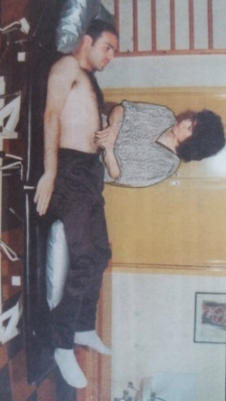  Εικόνα 4.1 Εκμάθηση διαφραγματικής αναπνοης με έλεγχο απο τον θεραπευτή (Χριστάρα 2014) | 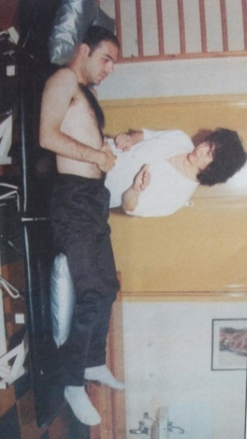  Εικόνα 4.2 Εκμάθηση διαφαγματικής αναπνοής με ελεγχο απο τον ασθενη (Χριστάρα 2014)

β) Διδασκαλία θωρακικής αναπνοής:Ο ασθενής τοποθετείται σε ύπτια θέση με τα γόνατα λυγισμένα ελαφρώς. Ο φυσικοθεραπευτής τοποθετεί το χέρι του χαλαρά πάνω στον θώρακα του ασθενή και του ζητά να πάρει μια βαθιά εισπνοή απο την μύτη, να εκπτύξει τον θώρακα και να σπρώξει το χέρι του πρός τα επάνω.Κατά την διάρκεια της εισπνοής το κοιλιακό τοίχωμα παραμένει σταθερό. Στην συνέχεια να εκπνεύσει βαθιά απο το στόμα φέροντας τις πλευρές προς τα κάτω.(Χριστάρα 2014)

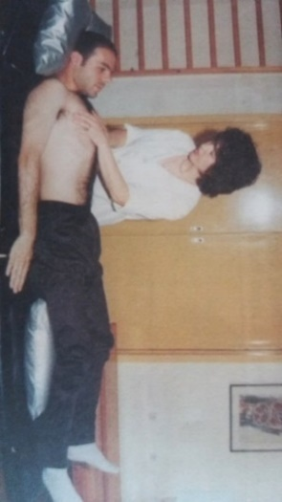  Εικόνα 4.3 Εκμάθηση θωρακικής αναπνοής με ελεγχο απο το θεραπευτή (Χριστάρα 2014) | 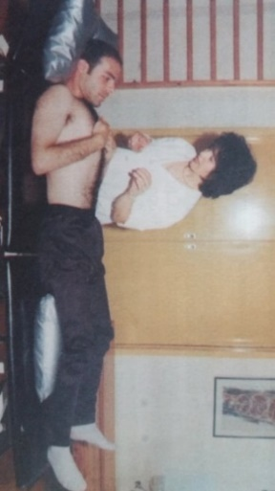  Εικόνα 4.4 Εκμάθηση θωρακικής αναπνοής με έλεγχο απο τον ασθνενή (Χριστάρα 2014)

Σημείωση: Με την κοιλιακή αναπνοή διατείνονται οι κοιλιακοί μύες και δεν υποστηρίζονται οι μύες της οσφυϊκής μοίρας.Για αυτό και η μέθοδος Pilates πραγματοποιείται αναπνοή χωρίς να γεμίζει αέρα η κοιλιακή χώρα. Διδάσκει αναπνοή με το διάφραγμα όπου σκοπός είναι να χρησιμοποιηθούν οι μύες του θώρακα και της πλάτης ώστε να υπάρχει θωρακικός χώρος για την ανάπτυξη των πνευμόνων.(Blount, McKenzie 2004)
2.Θέσεις και τρόποι μετακίνησης
Ύπτια θέση: Ο ασθενής βρίσκεται σε σωστή ύπτια θέση όταν βρίσκεται ξαπλωμένος ανάσκελα με μαξιλάρι στο κεφάλι και μαξιλάρι κάτω από τα γόνατα. Σε περίπτωση που ο ασθενής βρίσκεται σε θέση βαθύ κάθισμα τότε καλό είναι να τοποθετείται μαξιλάρι και κάτω απο των οσφύ.(Naturalform)
Μετακίνηση στο κρεβάτι
α) ύπτια- πλάγια: Για την μετακίνηση του ασθενούς από την ύπτια στην πλάγια θέση σημαντικό είναι να αφαιρεθούν τα βοηθητικά μαξιλάρια και ο ασθενής να κάμψει τα γόνατα. Στην συνέχεια ταυτόχρονα στρίβει και τα γόνατα και τους ώμους προς την μεριά που επιθυμεί να γυρίσει χωρίς να στρέψει καθόλου τον κορμό του.(McKibben 2013)
β) ύπτια- καθιστή: Για την μετακίνηση του ασθενούς από την ύπτια στην καθιστή θέση ακολουθείται η εξής διαδικασία. Ύπτια- πλάγια-καθιστή. Η μετακίνηση από την ύπτια στην πλάγια αναφέρεται παραπάνω. Από την πλάγια θέση που βρίσκεται ο ασθενής πρώτα έρχεται στην άκρη του κρεβατιού και στην συνέχεια βγάζει εκτός κρεβατιού τα πόδια του

Έπειτα βάζει δύναμη στο χέρι που βρίσκεται από την πάνω μεριά και σπρώχνει το κρεβάτι για να σηκωθεί. Ταυτόχρονα βάζει δύναμη στον αγκώνα του χεριού που βρίσκεται στην κάτω πλευρά και χωρίς να κουνήσει καθόλου την σπονδυλική του στήλη έρχεται σε καθιστή θέση. (Palmer 2018)
Καθιστή θέση:O ασθενής βρίσκεται σε σωστή καθιστή θέση όταν ο κορμός του είναι ίσιος και ακουμπά στο πίσω μέρος του καθίσματος, οι ώμοι στηρίζονται στην πλάτη της καρέκλας, τα ισχία βρίσκονται πιο πάνω από τα γόνατα και οι ποδοκνημικές βρίσκονται σε οριζόντια θέση. Ο γενικός κανόνας είναι τα γόνατα να μην βρίσκονται πιο ψηλά από τα ισχία, οπότε απαραίτητη είναι η τοποθέτηση μαξιλαριού στο κάθισμα του αυτοκινήτου, στον καναπέ ή στην καρέκλα και η χρήση ειδικού ανυψωμένου καθίσματος στην τουαλέτα Σε περίπτωση μεγάλης λόρδωσης της οσφυϊκής μοίρας τοποθετείται ένα μαξιλάρι για στήριξη.(Spineunivers)
Καθιστή- όρθια: Για να έρθει ένας ασθενής από την καθιστή στην όρθια θέση πρώτα πλησιάζει την άκρη του κρεβατιού ή της καρέκλας, τα γόνατα του βρίσκονται ελαφρώς λυγισμένα και ανοιχτά στην ίδια ευθεία με τα ισχία. Αρχικά γέρνει λίγο μπροστά τον κορμό με κίνηση η οποία εκτελείται αποκλειστικά από τα ισχία χωρίς καθόλου συμμετοχή του κορμού και πατώντας καλά τα πόδια στο έδαφος και πιέζοντας τα χέρια στο κρεβάτι ή στα μπράτσα της καρέκλας σηκώνεται με ίσια την ΣΣ. Στην συνέχεια αργά γέρνει τον κορμό πρός τα πίσω και με τα πόδια του ακουμπά την καρέκλα ή το κρεβάτι.(Κοτζαηλίας 2011)
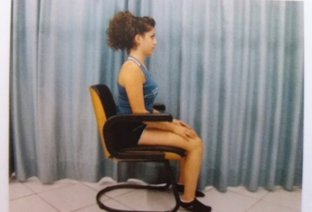 | 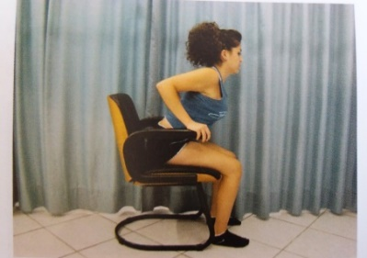
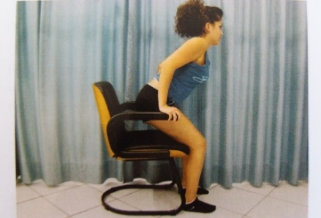  Εικόνα 4.5 Διαδικασία μετακίνησης από καθιστή σε όρθια θέση (Κοτζαηλίας 2011) | 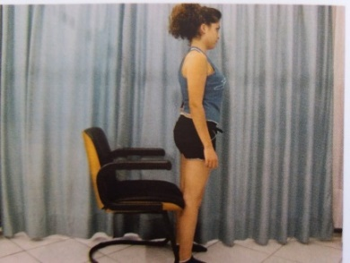
Σκύψιμο και ανύψωση αντικειμένου:Ο σωστός τρόπος να σκύβει ένας ασθενής με σπονδυλοδεσία τους πρώτους μετεγχειρητικούς μήνες είναι ο εξής. Ο ασθενής ανοίγει τα πόδια του για μεγαλύτερη βάση στήρηξης,ρίχνει τους ώμους πίσω, κρατάει ίσια την πλάτη του και λυγίζοντας τα γόνατα και τα ισχία πλησιάζει το έδαφος. Ο κορμός δεν πρέπει να βοηθάει καθόλου στην εκτέλεση αυτής της κίνησης. Παίρνει μια βαθιά εισπνοή, πιάνει το αντικείμενο από το έδαφος και δίνοντας πάλι δύναμη στα πόδια ανεβαίνει εκτείνοντας τα γόνατα και τα ισχία. Γενικά είναι προτυμότερο να σπρώξει ένα αντικείμενο παρά να το σηκώσει. (Κοτζαηλίας)
Στροφή
α) στο κρεβάτι: Η στροφή του κορμούαπαγορεύεται τους πρώτους μήνες μετά την επέμβαση οπότε σε περίπτωση που ο ασθενής βρίσκεται σε ύπτια θέση στο κρεβάτι και επιθυμεί να πάρει κάποιο αντικείμενο από το κομοδίνο του αντί να στρίψει τον κορμό του και να χρησιμοποιήσει το χέρι που βρίσκεται από την αντίθετη μεριά του κομοδίνου μπορεί πολύ απλά να χρησιμοποιήσει το άλλο χέρι που βρίσκεται πιο κοντά.
β) σε όρθια θέση: Το ίδιο ισχύει και για την όρθια θέση. Αντί ο ασθενής να στρέψει τον κορμό μπορεί απλά να εκτελέσει επιτόπου βήματα και να στρέψει όλο του το σώμα κρατώντας πάντα ίσια την ΣΣ. (CenturaHealth)
Είσοδος και έξοδος από το αυτοκίνητο: Ο σωστός τρόπος να μπαίνει ένας ασθενής στο αυτοκίνητο είναι πρώτα να γυρίσει τελείως την πλάτη του στην πόρτα του αυτοκινήτου και αφού πρώτα ακουμπήσει με το χέρι του πάνω από την πόρτα για να στηριχθέι κάθεται στο κάθισμα με τα πόδια να βρίσκονται ακόμα έξω. Στην συνέχεια φέρνει τα πόδια του ένα-ένα μπροστά και κρατώντας ίσια την ΣΣ παίρνει την σωστή θέση.(VendebriltUniversity)

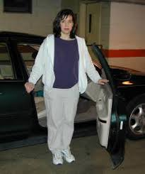Εικόνα 4.6 Αναπαράσταση σωστού τρόπου εισόδου στο αυτοκίνητο (prd-medweb) | 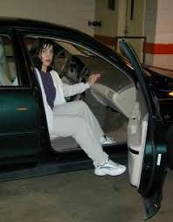 | 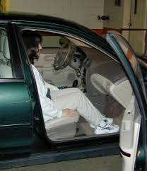
4.1γ. Ενημέρωση
- Η λήψη ιστορικού είναι η διαδικασία μάθησης ή εντοπισμού μέσω των ερωτήσεων, των γεγονότων και των συμβάντων που σχετίζονται με έναν τραυματισμό ή μια ασθένεια. Συλλέγονται πληρπφορίες που σχετίζοντα με το βασικό πρόβλημα, με τον μηχανισμό που την προκάλεσε και με την φύση της πάθησης. Εξετάζονται τρέχοντα σημεία και συμπτώματα καθώς και το προηγούμενο ιστορικό και οι σχετικοί παράγοντες.(Shultzetal 2009)
- Μετεγχειρητικές προφυλάξεις και κινήσεις που πρέπει να αποφευχθούν:
Απαγορεύεται η κάμψη, η πλάγια κάμψη και η στροφή του κορμού για τις πρώτες εβδομάδες.
Απαγορεύεται η ανύψωση βαρεών αντικειμένων (πάνω απο 1 κιλό στο κάθε χέρι) και ιδιαίτερα απο το έδαφος.
Απαγορεύεται κατά την καθιστή θέση τα γόνατα να βρίσκονται πιο ψηλά απο το ύψος των ισχίων (άρα αποφυγή καθίσματος σε καναπέ)
Απαγορεύεται η κάμψη των ισχίων παραπάνω από τις 90 μοίρες κατά την καθιστή θέση. (NHSTrust)

4. 2 Μετεγχειρητική φυσικοθεραπεία
Πρόκειται για μια περίπλοκη χειρουργική επέμβαση και μπορεί να χρειαστούν τέσσερεις έως έξι μήνες για να ανακάμψει ο οργανισμός. Ο ασθενείς παραμένει στο νοσοκομείο περίπου τέσσερεις με πέντε μέρες και στην συνέχεια αν είναι σε θέση μπορεί να επιστρέψει στο σπίτι του.(Pittsburgh 2015)Καθ’ όλη τη διάρκεια της αποθεραπείας τού χορηγείται φαρμακευτική αγωγή για την αντιμετώπιση του πόνου και πιθανότατα ή χρήση κηδεμόνα οσφύος (Physionow).Παρατηρείται σημαντική βελτίωση στον πόνο εντός τριών έως τεσσάρων μηνών και μέσα σε έξι έως οκτώ μήνες ο ασθενείς μπορεί να επιστρέψει στις φυσιολογικές δραστηριότητες.(Pittsburgh 2015)
H εξωτερική Φυσικοθεραπεία συνήθως αρχίζει τουλάχιστον έξι εβδομάδες μετά τη χειρουργική επέμβαση.Αυτή η καθυστέρηση είναι απαραίτητη για να βεβαιωθεί ότι η σύντηξη ολοκληρώνεται.(Pittsburgh 2015).Η οστική επούλωση αρχίζει να λαμβάνει χώρα μετά από 1,5 με 2 μήνες μετά την επέμβαση, ενώ οστεοποίηση σε ικανοποιητικό βαθμό έχουμε σε διάστημα περίπου 4 μηνών μετά την επέμβαση.(Physionow)

Κρίνεται απαραίτητο να παρακολουθήσει ο ασθενείς συνεδρίες Φυσικοθεραπείαςπροκειμένου να έχει σταδιακή βελτίωση της λειτουργικότητας, μείωση του χρόνιου πόνου και επανάκτηση της ικανότητας κίνησης για περίπου δύο έως τρεις μήνες και θα πρέπει να αναμένει ότι η πλήρης ανάκαμψη θα διαρκέσει έως οκτώ μήνες (Pittsburgh 2015)
Γενική ιδέα διαδικασίας αποκατάστασης
Αρχικά, οι θεραπείες χρησιμοποιούνται για να βοηθήσουν στον έλεγχο του πόνου και της φλεγμονής . Ο πάγος και οι ηλεκτρικές ερεθιστικές θεραπείες χρησιμοποιούνται συνήθως για να βοηθήσουν σε αυτούς τους στόχους. Ο Φυσικοθεραπευτής μπορεί επίσης να χρησιμοποιήσει μασάζ και άλλες πρακτικές τεχνικές για να διευκολύνει τον μυϊκό σπασμό και τον πόνο.Στη συνέχεια, προστίθενται σιγά-σιγά ενεργές θεραπείες στο θεραπευτικό πρόγραμμα.Αυτές περιλαμβάνουν ασκήσεις για τη βελτίωση της λειτουργίας της καρδιάς και των πνευμόνων.Έπειτα εισέρχονται στο πρόγραμμα ειδικές ασκήσεις για να βοηθήσουν τον τόνο και τον έλεγχο των μυών που σταθεροποιούν τη οσφυϊκή μόρα. Σε 6-9 εβδομάδες μετά τη χειρουργική επέμβαση αρχίζει η εισαγωγή δυναμικών ασκήσεων όπως έχει ορίσει ο φυσικοθεραπευτής .Οι βραχείες, αργές βόλτες είναι γενικά ασφαλείς για να ξεκινήσουν μετά από την οπίσθια οσφυϊκή σύντηξη.(Maris 2017)
Ένα πρόγραμμα φυσικοθεραπείας μπορεί να περιλαμβάνει:
- Αναπνευστικές ασκήσεις
- Ασκήσεις διάτασης μυών της περιοχής
- Ασκήσεις ενδυνάμωσης της μέσης
- Ασκήσεις σταθεροποίησηςκορμού
- Ασκήσεις καρδιαγγειακής βελτίωσης( αερόβια)
- Λειτουργικές ακήσεις (Physionow)
Αναλυτικά οι ασκήσεις
Οι αναπνευστικές ασκήσεις έχουν στόχο:
• Να διατηρήσουν ή να αποκαταστήσουν μια πιο φυσιολογική αναπνοή,
• Να διατηρήσουν ή να αποκαταστήσουν την κινητικότητα του θώρακα,
• Να βοηθήσουν στην έκπτυξη των πνευμόνων και τέλος

• Να βοηθήσουν στην αποβολή των εκκρίσεων .
Οι ασκήσεις γίνονται είτε ενεργητικά από τον ασθενή, ενώ ο φυσικοθεραπευτής καθοδηγεί την κίνηση του θώρακα, είτε µε αντίσταση που προσφέρεται από τον φυσικοθεραπευτή ή από τον ασθενή, είτε ακόμη µε την χρήση διαφόρων µέσων. Διακρίνονται σε :
- Ελεύθερες ενεργητικές, αµφοτερόπλευρες: Στόχος είναι να διατηρήσουν ή να αποκαταστήσουν μια πιο φυσιολογική αναπνοή ή να αποκαταστήσουν την κινητικότητα του θώρακα. Ο χρόνος της εισπνοής είναι ίσος µε τον χρόνο της εκπνοής.
- Ελεύθερες ενεργητικές, μονόπλευρες : Στόχος είναι να διευκολύνουν την αναπνοή στον ένα πνεύμονα.
- Εντοπισμένες αναπνευστικές ασκήσεις: Στόχος είναι η ενδυνάμωση συγκεκριμένων μυών ή μυϊκών ομάδων. Οι ασκήσεις αρχικά είναι ελεύθερες ενεργητικές και στην συνέχεια γίνονται µε αντίσταση.(Χρισταρα 2015)
Οι ασκήσεις διάτασης έχουν στόχο:
- Την ανάκτηση του φυσιολογικού εύρους κίνησης των αρθρώσεων και της κινητικότητας των μαλακών ιστών που περιβάλουν την άρθρωση
- Την παρεμπόδιση μη αναστρέψιμων βραχύνσεων
- Την άυξηση της ευλυγισίας ενός τμήματος του σώματος σε συδυασμόμε ασκήσεις ενδυνάμωσης
- Την παρεμπόδιση ή ελαχιστοποίηση του κινδύνου μυοτενόντιων τραυματισμών
Γενικά ο όρος διάταση χρησιμοποιήται για να περιγράψει οποιοδήποτε θεραπευτικό χειρισμό σχεδιασμένο για την επιμηκυνση παθολογικα βραχυμένων δομών με σκοπό να αυξήσει το εύρος κίνησης. Χωρίζεται σε:
- Παθητική διάταση: Εαν ο ασθενής είναι χαλαρός τοτε εφαρμόζεται μια εξωτερική δύναμη , είτε μηχανικη, είτε δια χειρός, η οποία επιμηκύνει τους βραχυμέμους ιστούς.
- Ενεργητική διάταση: Ο ασθενής συμμετέχει στον χειρισμό διάτασης για την αναστολή του τόνου σε έναν σφιχτό μυ.
- Ασκήσεις ελαστικότητας: Οι όροι διάταση και ασκήσεις ελαστικότητας συχνά χρησιμοποιούνται η μια στην θέση της άλλης.

Παραδείγματα διατάσεων των μυών της οσφυϊκής μοίρας(KisnerandColby 2003)
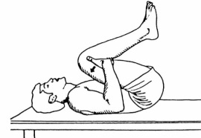  Εικόνα: Αυτοδιάταση των οσφυϊκων ιερονωτιαίων μυών και του οπίσθιου τμήματος της ΣΣ.(Kisner, Colby 2003) | 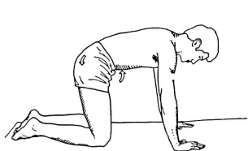  Εικόνα: Ενεργητική διάταση οσφυϊκής μοίρας. Ο ασθενής τραβά τους κοιλιακούς μύες προς τα μέσα χωρίς να κάμπτει τον θώρακα. (Kisner, Colby 2003) | 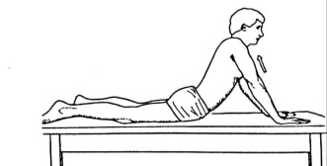  Εικόνα: Αυτοδιάταση του μαλακου ιστού στo πρόσθιο τμήμα της οσφυϊκής μοίρας και των ισχιίων σε πρηνή θεση. (Kisner, Colby 2003) | 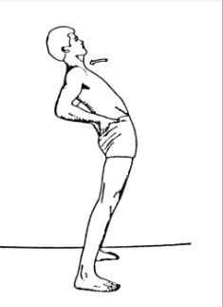Εικόνα: Αυτοδιάταση του μαλακου ιστού στο πρόσθιο τμήμα της οσφυϊκής μοίρας και των ισχιίων σε όρθια θέση. . (Kisner, Colby 2003)
Οι ασκήσεις σταθεροποίησης έχουν στόχο:
- Την ενδυνάμωση της μυϊκης λειτουργίας
- Την ανάπτυξη αντοχής στον στατικό έλεγχο
Απλές κινήσεις των άκρων εκτελούνται μέσα στα όρια αντοχής των μυών του κορμού ή του αυχένα, για να ελέγξουν την λειτουργική θέση. Αυτό προκαλέι μια ισομετρική ή σταθεροποιητική σύσπαση και καλείται δυναμική σταθεροποίηση.
Για να αναπτυχθεί με ασφάλεια η δύναμη και η αντοχή στους σταθεροποιούς μύες η αντίσταση εφαρμόζεται στα άκρα και αυξάνονυαι οι επαναλήψεις των κινήσεων. Σκοπός είναι να διεγερθούν οι μύες του κορμού μένοντας όμως στα όρια αντοχής τους.
Οι μύες που δίνεται έμφαση κατά το αρχικό στάδιο είναι αυτοί που είναι απαραίτητοι για την υποστήρηξη της όρθιας στάσης.
Ο ασθενής διδάσκεται να ελέγχει την λειτουργική θέση καθώς κινήται απο την μια θέση στην αλλή. ‘Επειτα αφού αναπτύξει δύαμη και έλεγχο, εισαγονται απλά σχήμαυα κίνησης και στην συνέχεια πιο πολύπλοκα με μικρότερ βάση στήρηξης.

Στις ασκήσεις σταθεροποίησης για την οσφυϊκή μοίρα περιλαμβάνεται:
- Ενδυνάμωση των κοιλιακών μυών ως σταθεροποιών του κορμού και τις λεκάνης για την άυξηση της μυϊκής αντοχής για έλεγχο
- Ενδυνάμωση κοιλιακών μυών μέσα στο εύρος κίνησηςαναδιπλώσεις/ αντίστροφες αναδιπλώσεις/ διαγώνιες αναδιπλώσεις/με τα δύο γόνατα στο στήθος/ ανυψώσεις λεκάνης/αμφοτερόπλευρη ανύψωση-χαμήλωμα ευθειασμένου άκρου/μειομετρική- έκκεντρη αντίσταση στους καμπτήρες του κορμού
- Ενδυνάμωση των οσφυϊκών εκτεινόντων ως σταθεροποιών του κορμού για την άυξηση της μυϊκής αντοχής για τον σπονδυλικό έλεγχο
- Ενδυνάμωση της μυϊκής ομάδας των οσφυϊκών εκτεινόντων μέσα στο εύρος κίνησης(KisnerandColby 2003)
Παράδειγματα ασκήσεων σταθεροποίησης:
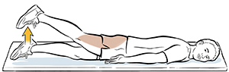  Εικόνα 4.6 Έσταση ισχίου. Πρηνή θέση με τα γόνατα ευθεία, εκτελείται ανύψωη των ποδιών εναλλαξ. Αποφυγή της κίνησης της λεκάνης (PT-Helper.com) | 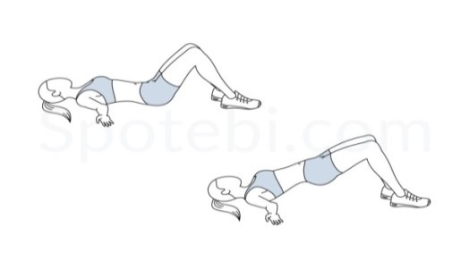 Εικόνα4.7 Γέφυρα. Ήπτια θέση με τα γόνατα λυγισμένα, ανοιχτά στην ίδια ευθεία με τους ώμους.Εκτελείται ανύψωση λεκάνης.(Spotebi.com) | 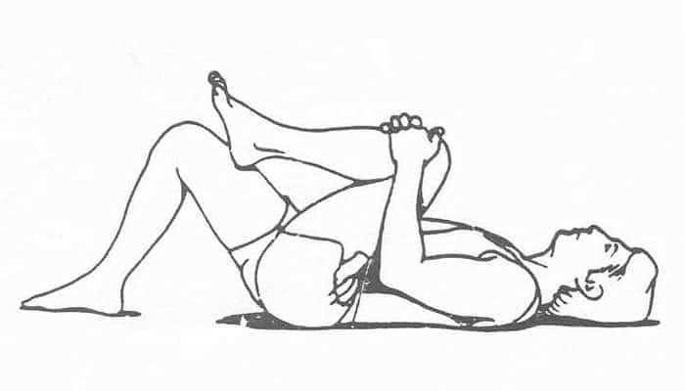Εικόνα 4.8 Γόνατο στο στήθος. Υπια θέση με τα γόνατα λυγισμένα, εκτελείται εναλλάξ κάμψη ισχίων και το γόνατο να πλησιάζει στο στήθος(physio-pedia.com).
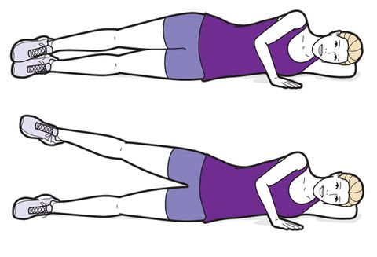  Εικόνα 4.9 Απαγωγή ισχίου. Πλάγια θέση εκτελείται ανύψωση του ποδιού που βρίσκεται πάνω.() | 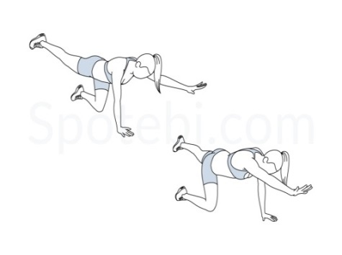 Εικόνα 4.10. Βirddog. Τετραποδική θέση απο την οποία εκτελείται εναλλαγή ταυτόχρονης ανύψωσης αντίθετου χεριού και ποδιού.(Spotebi.com) | 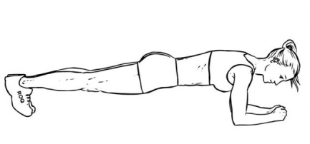  Εικόνα4.11 Θέση σανίδα. Πρηνή θέση στηριζόμενη στους αγκώνες με τον κορμό σε ευθεία.(KobokoFitnes.com)
Οι λειτουργικές ασκήσειςείναι ασκήσειςπου θα βοηθήσουν τον ασθενή να επανέλθει στην φυσιολογική του ζωή. Σε αυτές περιλαμβάνονται:
- Τροποποιημένες ασκήσεις γέφυρας
- Εναλασσόμενες ισομετρικές συσπάσεις( ρυθμική σταθεροποίηση)
- Εκτάσεις αγκώνων( pushups) με σταθεροποίηση του κορμού
- Ολισθήσεις στον τοίχο
- Ανοίγματα και βαθιά καθίσματα μικρού εύρους
- Βάδιση ενάντια σε αντίσταση
- Μεταφορά βάρους και στροφή
- Δραστηριότητες μετατοπιστικής σταθεροποίησης(KisnerandColby 2003)
Όπως προαναφέρθηκε υπάρχουν πολλές χειρουργικές τεχνικές και διαφορετικές προσεγγίσεις για το χειρουργείο της σπονδυλοδεσίας. Λόγω αυτών των παραλλαγών, ορισμένες ασκήσεις μπορεί να μην είναι κατάλληλες για όλους τους ασθενείς.Η τεχνική του χειρουργού και η ατομική διάγνωση του ασθενούς θα επηρεάσουν την αποκατάσταση που πρέπει να γίνει.
Παρ ‘όλο που το πρόγραμμα θα είναι διαφορετικό για κάθε ασθενή, παρακάτω θα αναφερθούν γενικές οδηγίες για την μετεγχειρητική αποκατάσταση ενός χειρουργείου σπονδυλοδεσίας.(Miler 2016)
Η διαδικασία της αποκατάστασης χωρίζεται σε συγκεκριμένες χρονικές περιόδους (φάσεις) κατά τις οποίες ακολουθείται διαφορετική διαδικασία αποκατάστασης και υλοποιούνται διαφορετικοί στόχοι. Στις φάσεις περιλαμβάνεται η περίοδος νοσηλείας στο νοσοκομείο, η περίοδος πριν την οστεοποίηση του μοσχεύματος, η περίοδος μετά την οστεοποίηση και η τελική περίοδος αποκατάστασης.

Φάση I Περίοδος Νοσηλείας
Ο ασθενής νοσηλεύεται στο νοσοκομείο για περίπου 5-7 ημέρες και oφυσικοθεραπευτής θα τον επισκευτεί είτε αμέσως μετά την χειρουργική επέμβαση (εάν πραγματοποιηθεί το πρωί) είτε την επόμενη μέρα. Εάν δεν έχει προηγηθεί προεγχειρητική φυσικοθεραπεία τότε σε αυτη την φάση θα διδάχτουν οι τρόποι μετακίνησης στο κρεβάτι και θα δωθούν συμβουλές σχετικά με την άσκηση. Η παροχή βοηθημάτων για την βάδιση συχνά αποθαρρύνεται, με εξαίρεση τις περιπτώσεις που ο ασθενής τα χρησιμοποιούσε και πριν την επέμβαση.(NHS Trust)

Πρώτη μέρα:O θεραπευτής αρχικά ξεκινάει με εντοπισμένες ασκήσεις διαφραγματικής και θωρακικής αναπνοής είτε ενεργητικά είτε παθητκά ανάλογα με την κατάσταση του ασθενή. Ο μετεγχειρτικός σκοπός αυτών των ασκήσεων είναι να διατηρηθεί ή να αποκατασταθεί μια φυσιολογική αναπνοή, να βοηθήσουν την έκπτυξη των πνευμόνων και να βοηθήσουν στην αποβολή των εκκρίσεων.(Χριστάρα 2014). Στην συνέχεια συνεχίζει την εκτέλεση ασκήσεων μυϊκής αντλίας που έχουν σκοπό την βελτίωση της κυκλοφορίας και την φλεβική επιστροφή (Αυτοσμίδης 2016).Καταλήγει με την τοποθέτηση του ασθενή σε καθιστή θέση για 20-25 λεπτά.(NHS Trust)
Η βάδιση κατά την πρώτη ημέρα μετά τη χειρουργική επέμβαση, είναι απαραίτητη αλλά εκτελούνται μόνο μερικά βήματα αργά και ελεγχόμενα.(Maris 2017)
Τις επόμενες ημέρες: Ο φυσικοθεραπευτής συνεχίζει τις επισκέψεις καθημερινά μέχρι ο ασθενής να πάρει εξιτήριο. Οι αναπνευστικές ασκήσεις και οι ασκήσεις αντλίας εκτελούνται καθημερινά και καθώς οι μέρες εξελίσσονται αυξάνεται και η απόσταση της βάδισης (Maris 2017) . O ασθενής γίνεται πλέον ανεξάρτητος στην μετακίνηση στο κρεβάτι και στον θάλαμο.Αφού ανεξαρτητοποιηθεί και μπορεί να εκτελέσει μια μικρή ανύψωση από σκάλα είναι πλέον σε θέση να βγεί απο το νοσοκομείο.
Μετα την επιστροφή στο σπίτι ο ασθενης θα παραπεμφθει για εξωτερικη φυσικοθεραπεια συνήθως σε έξι εβδομάδες μετά την επέμβαση. (NHS Trust)

Φάση II Περίοδος Προστασίας (Πριν την οστεοποίηση)
Κατά την περίοδο αυτή ο ασθενής χρησιμοποιεί κηδεμόνα κατά την διάρκεια των δραστηριοτήτων (Stevens,Buchheister 2016)
Προφυλάξεις
- Απαγορεύεται η κάμψη, η ανύψωση, η στρoφή του κορμού καθώς και η έλξη και η ώθηση βαριών αντικειμένων
-Περιορισμός διάρκειας καθιστής θέση σε χρόνο λιγότερο από 30 λεπτά (συμπεριλαμβανομένων των γευμάτων και της οδήγησης)(Stevens,Buchheister 2016).
Άσκηση
- Αναπνευστικές ασκήσεις (ελεύθερες ενεργητικές πλέον)
- Ασκήσεις μυϊκής αντλίας για βελτίωση της κυκλοφορίας
-Σκόπιμη αποφυγή ασκήσεων σταθεροποίησης πυρήνα (συμπεριλαμβανομένου και της ισομετρικής) προκειμένου να αποφευχθεί επιβάρυνση της σύνταξη και να δημιουργηθεί πρόβλημα με την οστεοποίηση.(Stevens,Buchheister 2016).
Στόχοι:.
Έλεγχος πόνου και φλεγμονής, προσοχή χειρουργημένης περιοχής για λοίμωξη και μηχανική καταπόνηση,προσοχή την ουλή και τη γύρω κινητικότητα των μαλακών μορίων(physiopedia)
Βάδιση5-10 λεπτά, 2-3 φορές την ημέρα αποφεύγοντας όσο τον δυνατόν περισσότερο την κίνηση της οσφυϊκήςμοίρας. (WStevensandBuchheister 2016)

ΦάσηIII Περίοδος Ενίσχυσης (Μετά την οστεοποίηση)
Η οστική επούλωση αρχίζει να λαμβάνει χώρα μετά από 1,5 με 2 μήνες μετά την επέμβαση, ενώ οστεοποίηση σε ικανοποιητικό βαθμό έχουμε σε διάστημα περίπου 4 μηνών μετά την επέμβαση.(Physionow).
Προφυλάξεις
-Διατήρηση τη σπονδυλική στήλη σε ουδέτερη θέση και σωστή ενεργοποίηση εγκάρσιου κοιλιακού πριν την εφαρμογή των ασκήσεων.

-Κατά τη διάρκεια των εβδομάδων 12 έως 24 επιτρέπεται η ανύψωση βάρους ήπια έως 40 λίβρες.
-Ελαχιστοποίηση ασκήσεων περιστροφής μακροπρόθεσμα (ακόμα και μετά από πλήρη θεραπεία).
-Αυτό που ο θεραπευτής προσπαθεί να αναπτύξει σε αυτό το στάδιο δεν είναι τόσο μυϊκή δύναμη όσο η κιναισθητική αίσθηση των μυών και ο ρόλος τους στην προστασία της σπονδυλικής στήλης. Επομένως πρέπει να τονιστεί η κατάλληλη μορφή κάθε άσκησης. (physiopedia)
Ασκηση
1.Σταδιακή εφαρμογή ασκήσεων σταθεροποίησης πυρήνα
α) ενεργοποίηση εγκάρσιου κοιλιακού και πολυσχιδή σε υπτια, πρηνή, τετραποδική, -ασκήσεις β) ενεργοποίησης των γλουτών
2.Ασκήσεις για ευκαμψία της πυέλου του ισχίου και γενικά των κάτω άκρων
3.Εκπαίδευση αντοχής κάτω άκρων και άνω άκρων
-Ισορροπία (με εγκάρσια κοιλιακή στήριξη)
-Ασκήσεις με ελέυθερα βάρη άνω άκρων (μηχανές, Theraband, ελεύθερα βάρη)
4.Οι ασκήσεις αντοχής και καρδιαγγειακής άσκησης θα πρέπει επίσης να προχωρήσουν σε αυτό το στάδιο και να αρχίσουν να προοδεύουν σταδιακά
5.Ασκήσεις πυελικού εδάφους (OrthoIndy)
Ευκαμψία
• Διάταση ./Νευρωνική κινητοποίηση
Στόχοι
• Πλήρης εκπαίδευση με ελέυθερα βάρη με ουδέτερη θέση της ΣΣ και σωστή ενεργοποίηση μυών σταθεροποίησης
•Χαλάρωση μαλακών ιστών, μυϊκούς σπασμούς, ουλές
• Αυξήστε την αερόβια αντοχή σε λιγότερο από 30 λεπτά(OrthoIndy)

Φάση IV Τελευταία περίοδος
Προφυλάξεις
Αποφύγετε τη βαριά ανύψωση [> 10 kg] έως 6 μήνες μετά
Η επαφή με τα αθλήματα πρέπει να αποφεύγεται έως 6 μήνες
Στόχοι
1. Επιτύχετε ρεαλιστικούς στόχους που ορίζονται από τον ασθενή.
2. Επιστροφή στις κανονικές δραστηριότητες.
3. Επιστροφή στην εργασία ( είτε με μειωμένα καθήκοντα είτε με μερική απασχόληση)
4. Συνεχίστε με το πρόγραμμα άσκησης με ρυθμό και την καλή στάση του σώματος. (FScolleClinicSki)
Άσκηση
Συνεχίστε το πρόγραμμα προετοιμασίας και σταθεροποίησης στο σπίτι
Αργότερα σε αυτή τη φάση (και με εκκαθάριση από τον χειρουργό) μπορούν να ξεκινήσουν ευκινησία και ειδικά αθλήματα, όπως τρέξιμο,και άλμα. (physiopedia)
Σημείωση: Οι ασθενείς με σύντηξη συχνά αναπτύσσουν προβλήματα στο επίπεδο πάνω ή κάτω από τη σύντηξη. Για τους λόγους αυτούς, ο ασθενής πρέπει να μάθει ότι η φροντίδα της περιοχής είναι πλέον μια συνήθεια ζωής και πρέπει να συντηρείται με τακτική άσκηση και καλή μηχανική κατά τη διάρκεια όλων των καθημερινών δραστηριοτήτων.(physiopedia)

ΒΙΒΛΙΟΓΡΑΦΙΑ
ΒΙΒΛΙΑ
ΕΛΛΗΝΙΚΑ
Αυτοσμίδης Δ, Πορφυριάδου Α.2016. Φυσικοθεραπεία Κυκλοφοριού Συστήματος. Εκδόσεις ΚΥΡΙΑΚΙΔΗ
Καραπάντζος, Η. 2015. Ανατομία του Ανθρώπου. Ιατρικές εκδόσεις Π.Χ. Πασχαλίδης
Κοτζαηλίας Δ, 2011.Φυσικοθεραπεία Σε Παθήσεις Μυοσκελετικού Συστήματος. Εκδόσεις επιστημονικώ βιβλίων και περιοδικών UNIVERSITYSTUDIOPRESS
Χατζημπούγιας, Ι. 2000. Στοιχεια Αντομικής Του Ανθρώπου. Θεσσαλονίκη. ΕκδόσειςGMDESIGN
ΞΕΝΟΓΛΩΣΣΑ
KisnerC, ColbyL. 2003. Θεραπευτικές Ασκήσεις. Ιατρικές εκδόσεις Σιώκης
Platzer, Fritsch, Kuhnel, Kahle, Frotschet. 2010. Εγχειρίδιο Περιγραφικής Ανατομικής. BROKEN HILL.
Shultz, S., Houglum, P., Perrin, D. 2009. Εξέταση Μυοσκελετικών Κακώσεων. Επιστημονικές Εκδόσεις Παρισιάνου
Smith L,Weiss E, Don Lehmkuhl L. 2005. Brunnstrom’s Κλινική Κινησιολογία. Επιστημονικές εκδόσεις Παρισιάνου
Solomon S, Warwick D,Nayagam S. 2007. Σύγχρονη Ορθοπαιδική Τραυματιολογία. Ιατρικές Εκδόσεις Π.Χ Πασχαλίδης
ΑΡΘΡΑ
Allan Abbott , Tyni-Lenné R, Hedlund R.Early rehabilitation targeting Cognition, Behavior, and Motor Function After Lumbar Fusion: A Randomized Controlled TrialSpine (Phila Pa 1976). 2010 Apr 15;35(8):848-57. doi: 10.1097/BRS.0b013e3181d1049f
Andy Maris DPT at Ortho Rehab Specialists 2017. Physical Therapy Protocol After Spine Fusion Surgery. Διαθέσιμο στο διαδίκτιο: https://www.orthorehabpt.com/about-us/physical-therapists/andy-2/
Brett Sears PT 2019. Physical Therapy After a Lower Back Surgery. Verywellhealth Διαθέσιμο στο διαδύκτιο: https://www.verywellhealth.com/physical-therapy-after-low-back-surgery-2696196
David W Stevens, MD Tina Buchheister, PT, MPT, PerformanceWest Physical Therapy Updated 2016. Mountain Orthopeadics. Spinal Surgery Rehabilitation Protocol. Διαθέσιμοστοδιαδίκτιο:http://mountainortho.com/wp-content/uploads/2016/03/Spinal-Surgery-Rehab-Protocol.pdf?fbclid=IwAR0TR7rHZIxnYsw2YbLkT_6uzqEz8xPWPul4xAXTiXbaHBrVs_jx1PayfHQ
DejanKernc, Vojko Strojnik, and Rok Vengust. Early initiation of a strength training based rehabilitation after lumbar spine fusion improves core muscle strength: a randomized controlled trialJ Orthop Surg Res. 2018; 13: 151.
Dwight S,Tyndal, MD,FAAOS 2018. 10 Tips for Recovering at Home after Outpatient Spine Surgery. Spineuniverse. Διαθέσιμο στο διαδίσκτιο: https://www.spineuniverse.com/resource-center/outpatient-spine-surgery/10-tips-recovering-home-after-outpatient-spine-surgery

FScollayClinSki 2015. Spinal Fusion Rehabilitation Guidelines. Διαθέσιμο στο διαδύκτιο: https://sites.google.com/site/fscollayclinsci/spinal-fusion/spinal-fusion-rehabilitation-guidelines?fbclid=IwAR1u_PeuP2nHNuWu3jAqfqiug4Mvk9ICZ7nypUmC84kuhhFux7T3Kctm7kU
Greater Pittsburgh Physical Therapy and Sports Medicine.2015 Posterior Lumbar Fusion.Κείμενοδιαθέσιμοστοδιαδίκτιο:https://www.greaterpittsburghphysicaltherapy.com/Injuries-Conditions/Lower-Back/Lower-Back-Issues/Lumbar-Facet-Joint-Arthritis/a~50/article.html
Gregory T. Poulter, MD. OrthoIndy.com Κείμενο στο διαδίστιο χωρίς ημερομηνία: https://www.orthoindy.com/UserFiles/File/Lumbar%20Fusion%20Physical%20Therapy%20Prescrition.pdf?fbclid=IwAR22Uf3rDMFiYROqLm5_dgRDMRSuZ-hyO8VvLtQYYczFvU7VxajgoP1Mk8A
Hanna Lotzke , 1 Helena Brisby , 2 Annelie Gutke , 3 Olle Hagg , 4 Max Jakobsson , 5 Rob Smeets , 6 Μαρί Lundberg .A Person-Centered Prehabilitation ProgramBehavioral Physical Therapy for Patients Scheduled for Lumbar Fusion Surgery: A Randomized Controlled Trial. Phys Ther . 2019 Aug; 99 (8): 1069-1088
Hyungkyo Kang et al 2012Κορέα.Effects of Exercise Rehabilitation on Pain, Disability, and Muscle Strength after Posterior Lumbar Interbody Fusion Surgery: a Randomized Controlled Trial

Ilves O, Häkkinen A, Dekker J, Pekkanen L, Piitulainen K Järvenpää S, Marttinen I, Vihtonen K, Neva MH.Quality of life and disability: can they be improved by active postoperative rehabilitation after spinal fusion surgery in patients with spondylolisthesis? A randomised controlled trial with 12-month follow-up.Eur Spine J. 2017 Mar;26(3):777-784
Liu SK, Song YL, Ding WY1, Yang DL, Ma L, Yang SD The effect of systematic lower-limb rehabilitation training in elderly patients undergoing lumbar fusion surgery: a retrospective study.Oncotarget. 2017 Nov 28;8(68):112720-112726
Monticone M1, Ferrante S, Teli M, Rocca B, Foti C, Lovi A, Brayda Bruno MManagement of catastrophising and kinesiophobia improves rehabilitation after fusion for lumbar spondylolisthesis and stenosis. A randomised controlled trialEur Spine J. 2014 Jan;23(1):87-95
Nanna Rolving , Claus Vinther Nielsen , Ο Finn Bjarke Christensen , Randi Holm , Cody Eric Bünger ,και η Lisa Gregersen Oestergaard Preoperative cognitive-behavioural intervention improves in-hospital mobilisation and analgesic use for lumbar spinal fusion patients. BMC Musculoskelet Disord . 2016; 17: 217
Oestergaard LG, Nielsen CV, Bünger CE, Sogaard R, Fruensgaard S, Helmig P, Christensen FB.The Effect of Early Initiation of Rehabilitation After Lumbar Spinal Fusion.Spine (Phila Pa 1976). 2012 Oct 1;37(21):1803-9
Oestergaard LG1, Nielsen CV, Bünger CE, Svidt K, Christensen FB.he effect of timing of rehabilitation on physical performance after lumbar spinal fusion: a randomized clinical study.Eur Spine J. 2013 Aug;22(8):1884-90. doi: 10.1007/s00586-013-2717-5. Epub 2013 Apr 6
Per RotbøllNielsenet al 2009 Δανία Rrehabilitation and early rehabilitation after spinal surgery: randomized clinical trial
Physiopedia.Lumbar fusion Rehabilitation. Κείμενοστοδιαδίκτιοχωριςημερομηνία:https://www.physio-pedia.com/Lumbar_Fusion_Rehabilitation?fbclid=IwAR0Ql6Z3wRFoQhvzRIJMPpM3d7uQAH_EuXLJXCiCfpohxLBF4w_B9VjfNvs
Royal Nationatorthopeadic Hospital. NHS trust 2017. A patient’s guide to Single Stage Posterior Scoliosis Correction Surgery. Διαθέσιμιo στο διαδίκτιο: https://prd-medweb-cdn.s3.amazonaws.com/documents/spinecenter/files/Spinal%20Fusion.pdf?fbclid=IwAR3YENkTIAwjWdE3togELBLGbZJjl_OW7Kt1RVR4-3iH93l2ZVSJ2WJz4pI
Schröter J 1 , Lechterbeck Μ , Hartmann F , Gercek Ε .Structured Recovery After Lumbar Spine Surgery: Subacute Treatment Phase 2014 Δεκ. 43 (12): 1089-95. doi: 10.1007 / s00132-014-3051-2
Vandebrit University Medical Center, Spinal Fusion Surgery Guide. Κείμενο χωρίς ημερομηνία στο διαδίκτιο: https://prd-medweb-cdn.s3.amazonaws.com/documents/spinecenter/files/Spinal%20Fusion.pdf?fbclid=IwAR3YENkTIAwjWdE3togELBLGbZJjl_OW7Kt1RVR4-3iH93l2ZVSJ2WJz4pI
William Morrison, MD, specialty in orthopedics,2017. Spinal Fusion Surgery. HellthlineΔιαθέσιμοστοδιαδίκτιο:https://www.healthline.com/health/spinal-fusion?fbclid=IwAR1u_PeuP2nHNuWu3jAqfqiug4Mvk9ICZ7nypUmC84kuhhFux7T3Kctm7kU
Γιάννης ΚαρνέζηςFRCS(Orth) 2016. Σπονδυλοδεσία. Backcare.Διαθέριμο στο διαδύκτιο:http://www.backcare.gr/
Παναγιώτης ΝομικόςΝευροχειρούργος 2012. Χειρουργική Σπονδυλικής Στήλης. Διαθέσιμο στο διαδίκτιο: http://www.nomikosp.gr/content/009003004/88.html?fbclid=IwAR16HK-rrzs6Z_jdYAlyrhmWvffaO5XT_ld6rvdK9R5we5s0rsznK7K1uEA
Σαμαράς Μιχάλης Φυσικοθεραπευτής. Physionow. Κείμενο στο διαδίκτιο χωρίς ημερομηνία: https://www.physionow.gr/pathiseis/spondiliki-stili/spondilodesia/?fbclid=IwAR0zxAgMF4_WEQNfA10BrTzGMLwm8jqrZFWnQR9xHItvQvxNqFCBCBz613Y
ΠΗΓΕΣ ΔΙΑΔΥΚΤΙΟΥ
Medline (μέσωPubmed) https://www.ncbi.nlm.nih.gov/pubmed
Cochrane Central Register of Controlled Trials (CENTRAL, the Cochrane Library) https://www.cochranelibrary.com/central/about-central
PEDro (Physiotherapy Evidence Datadase) https://www.pedro.org.au/
Science Direct https://www.sciencedirect.com/browse/journals-and-books
Science Hub https://scihub.org/

